GHID PRACTIC

PENTRU PREGĂTIREA POPULAŢIEI
ÎN VEDEREA PROTECŢIEI ANTISEISMICE

Elaboratori:

INCERC ing. Sever Emil Georgescu
ing. Vasile Radianov

PRODOMUS ing. Şerban Alteniu
ing. Anca Derşidan
ing. Roxana Tache
arh. Adrian Nicolae
arh. Vlad Savu

Coordonator:

DUAT ing. Octav Popescu

CUPRINS

INTRODUCERE | ……………………………………………………………………….. | pag. 3
CAPITOLUL 1: | NECESITATEA ŞI SCOPUL EDUCAŢIEI PENTRU  PREGĂTIREA ANTISEISMICĂ A POPULAŢIEI…………….. | pag. 3
CAPITOLUL 2: | ORIGINEA ŞI MANIFESTAREA CUTREMURELOR DE PĂMÂNT …………………………………………………………... | pag. 5
CAPITOLUL 3: | MODALITĂŢI DE APRECIERE A MĂRIMII  CUTREMURELOR ………………………………………………. | pag. 7
CAPITOLUL 4: | SEISMICITATEA TERITORIULUI ROMÂNIEI  ŞI EFECTELE CUTREMURELOR PRECEDENTE ………….. | pag. 10
CAPITOLUL 5: | ALCĂTUIREA CONSTRUCŢIILOR, SISTEME  CONSTRUCTIVE UTILIZATE CURENT ÎN ROMÂNIA…….. | pag. 15
CAPITOLUL 6: | NOŢIUNI DE SISTEMATIZARE TERITORIALĂ ……………. | pag. 22
CAPITOLUL 7: | TIPURI DE REACŢII LA CUTREMUR ………………….…….. | pag. 24
CAPITOLUL 8: | REACŢIA POPULAŢIEI LA CUTREMURELE  DE VRANCEA DIN ANII: 1977, 1986 ŞI 1990 ………………….. | pag. 25
CAPITOLUL 9: | FACTORII CARE INFLUENŢEAZĂ REACŢIA ŞI  COMPORTAREA POPULAŢIEI ÎN CAZ DE CUTREMUR … | pag. 27
CAPITOLUL 10: | SUCCESIUNEA ŞI CORELAŢIA EFECTELOR SEISMICE, SENZAŢIILOR ŞI REACŢIILOR UMANE ÎN CAZ DE  CUTREMUR ………………………………………………………. | pag. 30
CAPITOLUL 11: | MĂSURI ŞI REGULI PRIVIND PROTECŢIA  ANTISEISMICĂ A LOCALITĂŢILOR ŞI COMPORTAREA ÎN CAZ DE CUTREMUR A LOCALITĂŢILOR ……………… | pag. 31

INTRODUCERE

Ghidul de faţă reprezintă o modalitate de a oferi populaţiei cunoştinţe generale privind seismele, şi efectele lor asupra construcţiilor ansamblurilor construite şi localităţilor, în scopul sugerării unor măsuri de protecţie personală sau de grup care să reducă efectele negative ale cutremurelor.

Lucrarea continuă şi dezvoltă materialele deja difuzate în rândul locuitorilor din zonele seismice ale ţării noastre sub forma unor afişe, pliante, broşuri cuprinzând reguli de bază de protecţie şi comportare raţională în caz de cutremur.

Pe baza experienţei româneşti şi internaţionale în domeniu se consideră că informaţiile cuprinse în text vor contribui într-o mare măsură Ia reducerea sau evitarea unor pierderi de vieţi şi răniri, a panicii, zvonurilor şi dezorganizării vieţii sociale şi economice, ceea ce va permite a reducere a perioadei de revenire la normal după seisme puternice.

Ghidul de pregătire a populaţiei pentru protecţia antiseismică este elaborat de institutul de Cercetări pentru Construcţii - INCERC şi PRODOMUS S.A. sub coordonarea Departamentului pentru Urbanism şi Amenajarea Teritoriului din cadrul Ministerului Lucrărilor Publice şi Amenajării Teritoriale - M.L.ŞI.A. T. în cadrul programului de educare a populaţiei pentru pregătirea antiseismică
CAPITOLUL 1

NECESITATEA ŞI SCOPUL EDUCAŢIEI PENTRU PREGĂTIREA

ANTISEISMICĂ

Activităţile umane sunt afectate de seisme într-o mare măsură prin intermediul construcţiilor în care populaţia locuieşte sau lucrează.
Comportarea Ia cutremur a unei structuri reprezintă un element principal, dar nu unic, de garantare a siguranţei pentru viaţa şi integritatea corporală a omului.
Ingineria seismică (ştiinţa conceperii proiectării şi executării de construcţii rezistente la cutremur) a progresat foarte mult în ultimele decenii, totuşi nu se poate spune că efectele seismelor recente sunt neglijabile chiar în ţări avansate şi cu resurse tehnico-economice suficiente în domeniu. Cauza este reprezentată de limitele atinse în fiecare ţară în proiectarea antiseismică a structurilor actuale de construcţii utilizate pentru locuinţe, birouri, întreprinderi precum şi de existenţa unui fond de clădiri vechi.
Protecţia antiseismică a populaţiei se poate realiza în. consecinţă prin:
- proiectarea antiseismică a structurilor de construcţii, ansamblurilor construite şi localităţilor;
- protecţia şi pregătirea antiseismică individuală şi de grup a populaţiei prin educare, informare şi antrenare periodică pentru o reacţie raţională în caz de cutremur;
- măsurile de intervenţie preseismică şi post-seismică (reparaţii, consolidări, reabilitare urbana etc.).
S-a constatat că măsurile preventive adecvate pot reduce considerabil consecinţele negative ale cutremurelor la un cost social-economic mult mai redus decât costul intervenţiilor post-seismice.
Totalitatea măsurilor de protecţie antiseismică preventive sunt cunoscute sub denumirea de PREGĂTIRE ANTICIPATĂ PENTRU CUTREMUR. Acesta este deci contextul în care se încadrează participarea conştientă a populaţiei din zone expuse seismelor a însuşirea unor cunoştinţe, privind propria protecţie în caz de cutremur, sub îndrumarea specialiştilor.
Experienţa internaţională confirmă oportunitatea şi eficienţa unor astfel de activităţi. în Japonia, ţară expusă unei seismicităţi deosebite, legislaţia privind prevenirea dezastrelor seismice impune educarea antiseismică începând cu însuşirea unor noţiuni în anii de şcoa1ă şi continuând cu participarea la acţiuni concrete de comportare şi intervenţie în caz de dezastre.
Populaţia de toate vârstele este informată şi educată prin diapozitive, afişe, povestiri, filme, documentare, exerciţii. Pentru cetăţenii adulţi s-au instalat şi simulatoare de cutremure spre a oferi celor interesaţi posibilitatea de a suporta oscilaţii de tip seismic şi de a-şi înfrânge astfel teama cu ocazia altor cutremure reale viitoare. Anual se organizează la 1 septembrie o “zi a prevenirii dezastrelor” comemorând şi prevenind astfel prin exerciţii de salvare repetarea efectelor marelui cutremur Kanto din 1923.
În SUA din anul 1983 se instituie în Statul California organisme speciale pentru pregătirea de cutremur incluzând informarea, educarea şi antrenarea populaţiei pentru comportarea în caz de cutremur.
Măsuri de informare şi educare prin difuzarea de materiale, tipărite şi audiovizuale se întreprind şi în Italia, Grecia, Turcia, URSS, Peru.
De o amploare deosebită se bucură acest gen de pregătire în China, ţară cu realizări deosebite în mobilizarea socială, în prevenirea şi combaterea efectelor seismelor catastrofale.

II. SCOPUL ŞI CUPRINSUL ÎNDRUMĂTORULUI DE PREGĂTIRE A
POP ULAŢIEI PENTRU PROTECŢIA ANTISEISMICĂ

Capitolele propuse în acest îndrumător urmăresc să completeze sau să aşeze pe o bază clară câteva noţiuni de bază privind originea şi modul de manifestare a cutremurelor spre a se evita circulaţia unor zvonuri în perioadele de intensificare a activităţii seismice în ţară sau în zone învecinate.
În continuare se descrie succint seismicitatea teritoriului tării pentru a se crea obişnuinţa preocupărilor de protecţie în corelaţie cu zona în care se locuieşte.
Acţiunea specifică a mişcării seismice asupra corpului uman, construcţiilor şi mediului reprezintă o abordare nouă menită să deschidă calea pentru contracararea unor reacţii pripite dăunătoare în caz de seism, prin evidenţierea factorilor subiectivi şi obiectivi.
Se exemplifică succesiunea posibilă a senzaţiilor şi reacţiilor unui locatar în diferite faze ale unui seism în funcţie de comportarea construcţiei în care se află.
În scopul fixării unor reguli de. comportare şi autoprotecţie a locatarilor în timpul şi după un cutremur se fac precizări bazate pe experienţa cutremurelor precedente şi referiri la programele oficiale de pregătire Ia cutremur iniţiate în ţara noastră recent.

CAPITOLUL 2

ORIGINEA ŞI MANIFESTAREA CUTREMURELOR
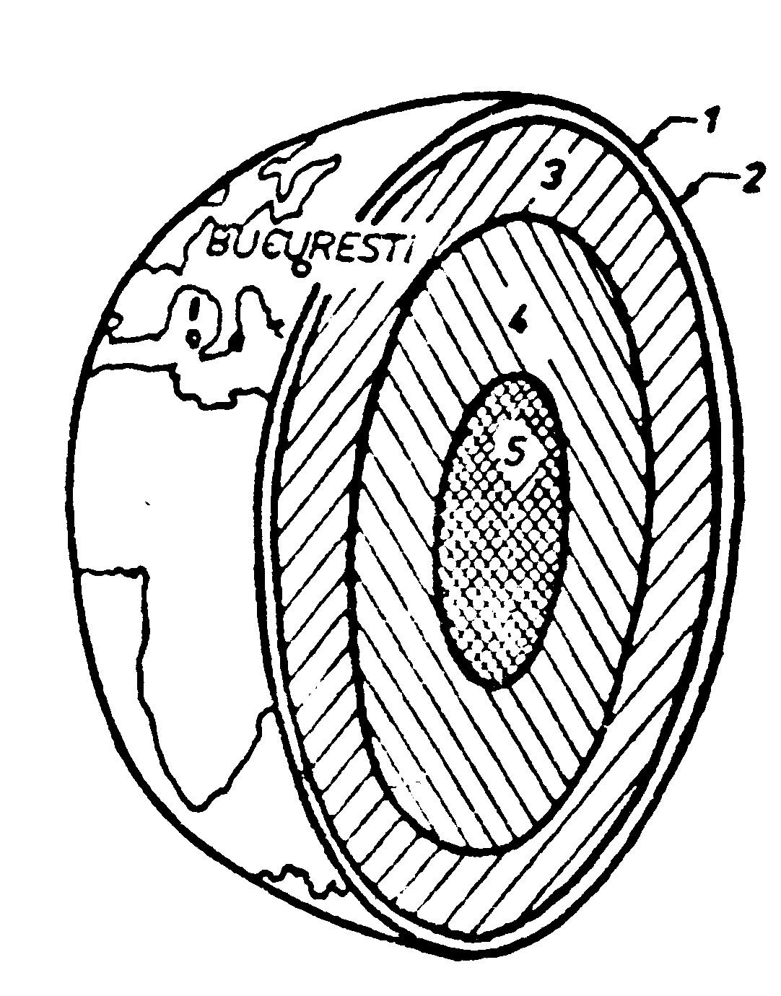
PAMÂNT
1. Suprafaţă liberă (scoarţa)
2.. Crusta continentală sau litosfera (0…70km)
3. Manta (70…2900 km)
4. Nucleu exterior (2900…5000)
5. Nucleu interior-central (5000…6370)

Fig. 1
STRUCTURA INTERNĂ A PĂMÂNTULUI

Seismologia, ramură bine definită a geofizicii, pune la dispoziţie date privind identificarea mecanismelor de generare a cutremurelor şi date legate de modul de propagare al undelor seismice generate de aceste mecanisme. În continuare sunt prezentate câteva noţiuni de bază ale seismologiei privind originea, tipurile şi formele de manifestare ale cutremurelor. Pământul, care se află într-o permanentă mişcare, posedă o structură internă destul de complicată care poate fi redusă schematic Ia modelul reprezentat în fig. 1.
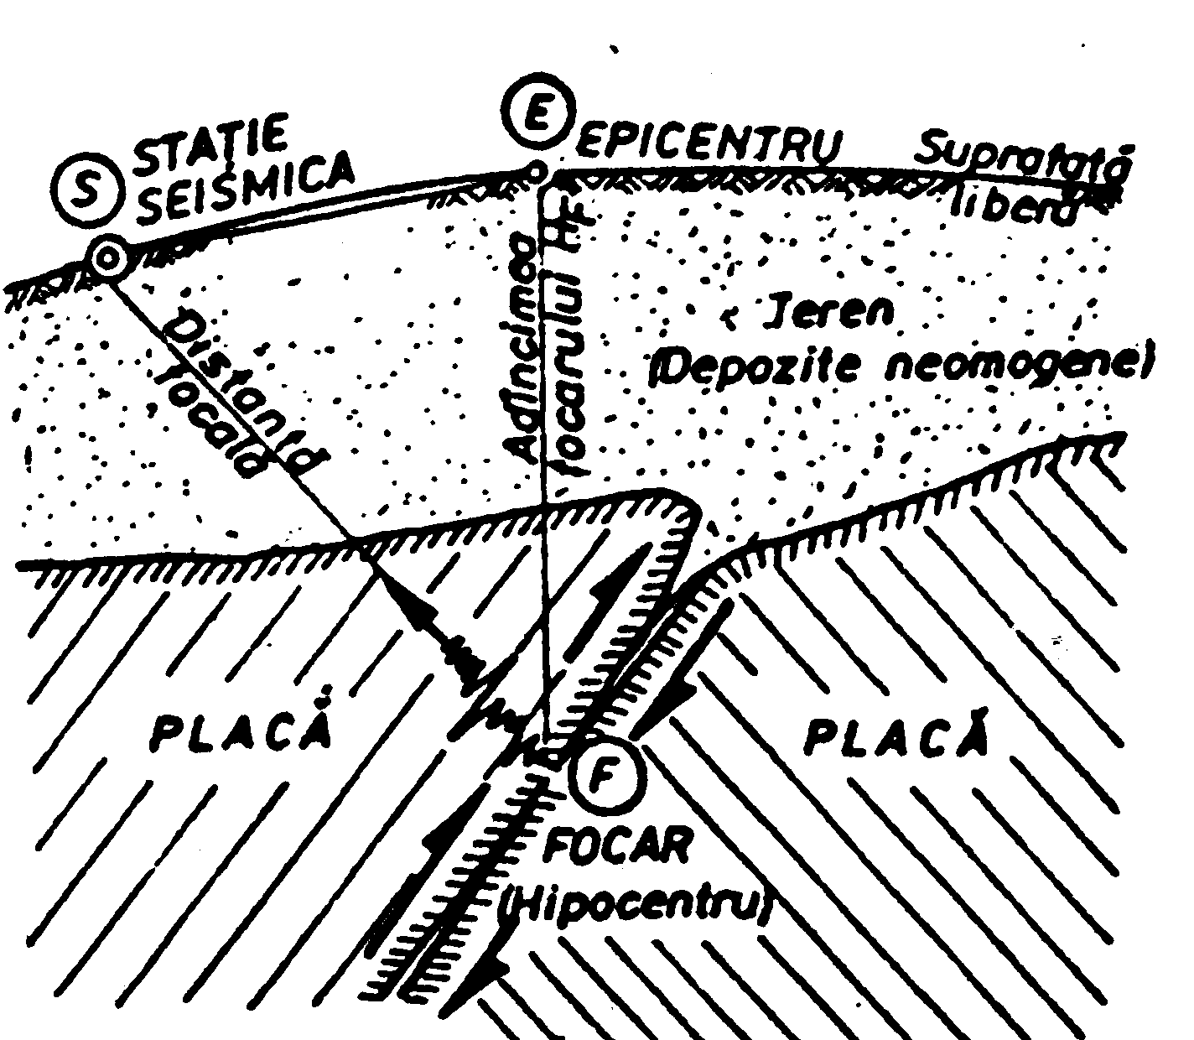
În acest context, continentele se deplasează continuu şi lent producând modificări ale scoarţei terestre în urma acumulărilor energetice în roci şi a erupţiilor vulcanice, generatoare de rupturi şi prăbuşiri de amploare în interiorul litosferei. Aceste fenomene se manifestă periodic în crusta terestră prin mişcări bruşte şi violente care sunt înregistrate la suprafaţa liberă a terenului sub forma cutremurelor de pământ.
Fig. 2
REPREZENTAREA GRAFICĂ A UNOR TERMENI SPECIFICI DE SEISMOLOGIE
Cu privire la sursa care generează cutremure puternice se admit două categorii de mecanisme posibile de producere, şi anume:
- cutremure vulcanice datorate erupţiilor vulcanice;
- cutremure tectonice datorate unor modificări structurale importante ale scoarţei terestre (însoţite de fenomene de rupere sau de faliere).
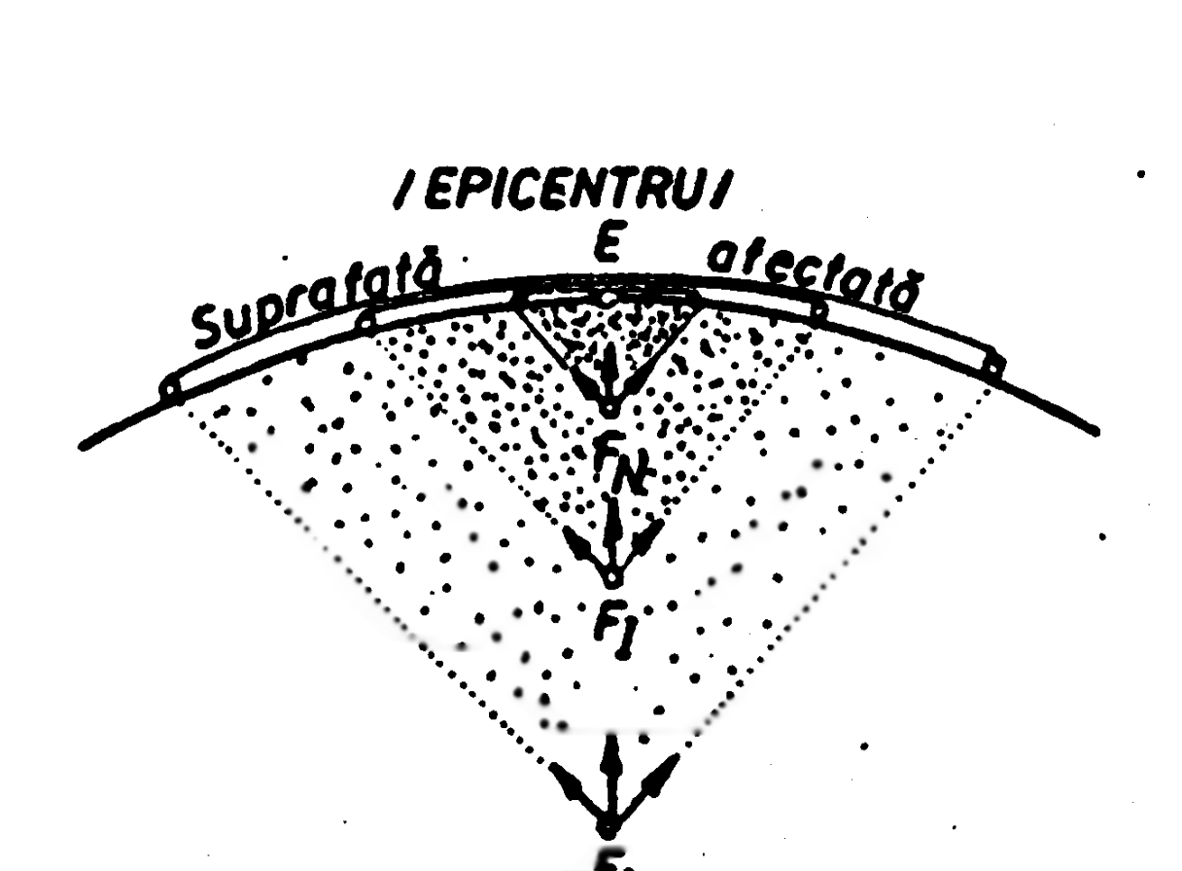
Cele mai frecvente cutremure sunt de origine tectonică, iar energia pe care o eliberează se extinde pe zone întinse de Ia suprafaţa terestră. Şocul seismic se produce ca urmare a unor fracturi ale scoarţei care vin în contact intr-un plan mai slab în care s-au acumulat în decursul timpului deformării elastice extrem de mari. Eliberarea bruscă a energiei de deformare, transformată instantaneu în energie cinetică, generează unde elastice care se propagă radial în toate direcţiile, iar prin procese de reflexie şi de refracţie ajung la suprafaţa Pământului.
F_{A}
Fig. 3
RELAŢIA DINTRE ADÂNCIMEA FOCARULUI ŞI CLASIFICAREA CUTREMURELOR
Punctul teoretic în care se produce ruptura iniţială (în realitate există o zonă de fractură) se numeşte focar sau hipocentru. Punctul situat la suprafaţa Pământului, pe verticala focarului, poartă denumirea de epicentrul cutremurului (fig. 2). Localizarea poziţiei focarului şi epicentrului se obţine pe baza prelucrării înregistrărilor mişcării seismice în staţii echipate cu aparatură specifică.
În funcţie de poziţia focarului (fig. 3), exprimată prin distanţa H până la epicentru numită adâncime sau profunzime, cutremurele se clasifică astfel:
- Cutremure crustale (normale), având focarul situat până la 70 km adâncime, se află în limitele 0< H<70 km. Aceste cutremure, care reprezintă peste 90 % din cutremurele care se produc în lume, au o durată semnificativă relativ redusă, iar perioadele predominante specifice mecanismului de focar sunt în general scurte. Deşi, sunt extrem de violente, cutremurele crustale afectează zone destul de limitate la suprafaţa Pământului. În această categorie se înscriu toate focarele care aparţin centurii circumpacifice, zonelor din Asia de sud-vest, bazinul mediteranean etc.
- Cutremure subcrustale (intermediare) au focarul localizat în limitele 70<H<300 km. Durata acestor cutremure este moderată, iar perioadele predominante mai lungi, în timp ce aria de manifestare este mult mai mare. Focare intermediare identificate până în prezent, instrumental, până în prezent sunt destul de reduse ca număr, fiind situate în Afganistan, Columbia, Mexic şi România. Perioadele de revenire ale cutremurelor intermediare sunt mult mai mari decât ale celor normale.
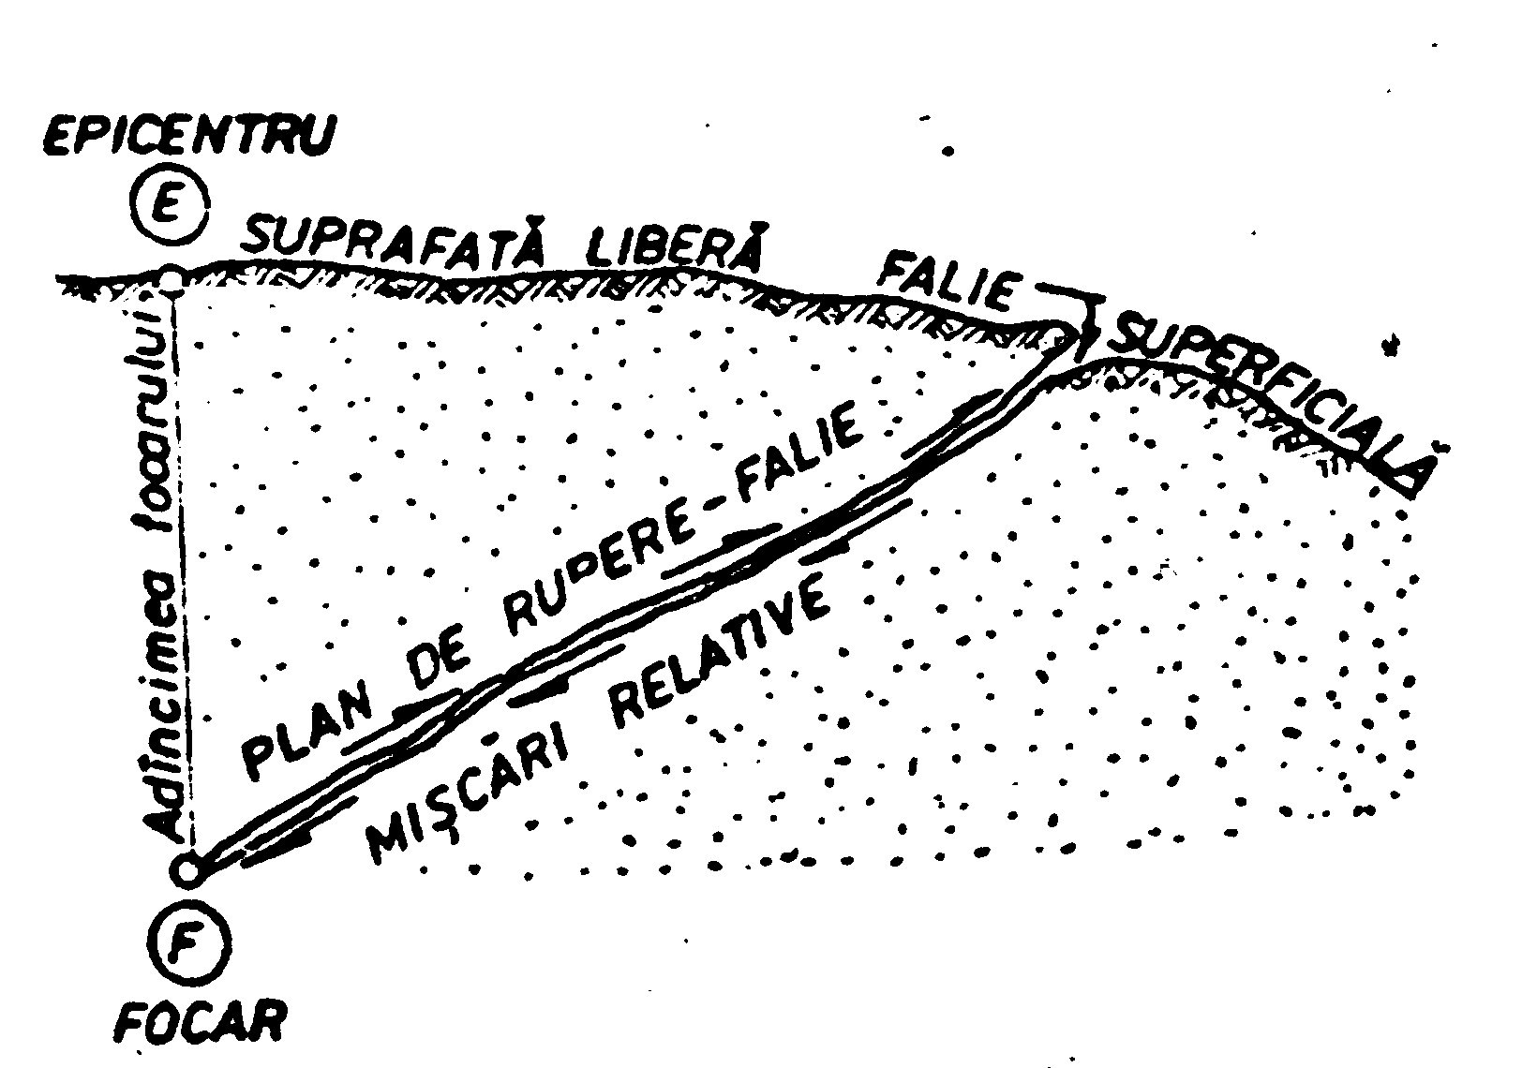
- Cutremure de adâncime (de profunzime) s-au semnalat în limitele 300<H_{A}<700 km. Experienţa acestor categorii de cutremure este mai redusă, existând unele informaţii cu privire la durată (care este ceva mai mare) şi la perioadele predominante (care sunt lungi).
Fig. 4
REPREZENTAREA SCHEMATICĂ A PRODUCERII CUTREMURELOR PRIN FALIERE
Cutremurele tectonice au ca origine fie fenomenul de faliere, fie fenomenul de subducţie al plăcilor continentale.
Cutremurele violente generate de fractura rocilor se datorează mişcărilor produse în lungul unui plan de rupere, însoţite de eliberarea bruscă a unei energii imense. Aceste planuri de rupere se numesc falii, iar în momentul ruperii instantanee, capacitatea rocii respective a atins valoarea limită peste care nu mai este capabilă să mai acumuleze deformaţii elastice sau energie elastică de deformaţie (fig. 4). În general cutremurele se produc în lungul aceleaşi falii, ceea ce caracterizează fenomenul de persistenţă a genezei mişcărilor seismice.
Teoria plăcilor tectonice de dată recentă, susţine că prin comprimarea puternică, care se manifestă la contactul dintre plăcile continentale, se produc deplasări mari fie datorită cedărilor în urma strivirii rocilor, fie datorită fenomenului de subducţie (alunecarea relativă a unei plăci sub cealaltă).
Energia eliberată brusc din focar în momentul producerii unui dezechilibru tectonic se propagă în toate direcţiile sub forma unor unde elastice, denumite unde seismice. Aceste unde sunt de două categorii:
- Unde de adâncime care pot fi de tip longitudinal sau de dilataţie (numite unde primare ŞI) şi de tip transversal sau de forfecare (numite unde secundare S);
- Unde superficiale, de tip Raylegh (R) şi Lowe (O) şi unde lungi (L).
Undele seismice de adâncime se produc în interiorul Pământului şi se transmit din focar spre suprafaţă liberă a terenului. Vitezele de propagare ale acestor unde depind de caracteristicile geologice ale mediului şi cresc cu adâncimea.
În cazul undelor primare (ŞI - longitudinale), particulele materiale oscilează în direcţia propagării, iar în cazul undelor secundare (S – transversale), într-un plan perpendicular pe direcţia propagării. Întrucât direcţia de propagare devine aproape verticală în vecinătatea suprafeţei libere a terenului, undele S (transversale) produc cele mai importante efecte inerţiale asupra construcţiilor.
Amplitudinile mişcării terenului scad pe măsura depărtării de epicentru, dar pot creşte de la bază până la suprafaţă în cazul depozitelor geologice aluvionare şi afânate. Energia corespunzătoare perioadelor scurte se disipează, iar energia componentelor cu perioade lungi devine predominantă, având în vedere şi rolul de filtru dinamic pe care-l are mediul de propagare.

CAPITOLUL 3

MODALITĂŢI DE APRECIERE A MĂRIMII CUTREMURELOR

Evaluarea mişcărilor seismice se face pe criterii obiective (care au Ia bază înregistrări instrumentale) şi criterii subiective (prin aprecierea efectelor cutremurelor).
O influentă importantă asupra efectelor produse de mişcarea seismică o are configuraţia mişcării înregistrate (exprimată în termenii deplasărilor, vitezelor sau acceleraţiilor), precum şi durata semnificativă a evenimentului seismic.

Magnitudine

Energia eliberată în focar în momentul declanşării seismului se măsoară prin magnitudine (M), noţiune introdusă în seismologie de către B. Gutenberg şi Ch. Richter. Scara magnitudinilor aparţine lui Ch. Richter (1935) şi se consideră că valoarea maximă posibilă este M = 9 datorită unor limitări ţinând de structura globului terestru.
Magnitudinea (Richter) este o mărime obiectivă, bazată pe înregistrări instrumentale a mişcărilor seismice cu aparatură specifică (seismografe).
Magnitudinea M se exprimă în numere întregi şi zecimale (de ex. M =7,2). Succesiunea acestor valori formează scara magnitudinilor. Datorită exprimării logaritmice a relaţiei matematice dintre energie şi magnitudine, o creştere cu o unitate a magnitudinii corespunde unei creşteri de 32 de ori a energiei totale degajată în focarul seismului şi o creştere de 10 ori a deplasărilor înregistrate.
Dacă vom compara două seisme de magnitudini M 8 şi respectiv M 7, amplitudinea mişcării terenului pentru M 8 este de 10 ori mai mare decât pentru M 7 şi de 100 de ori mai mare decât M 6.
Dacă ne vom referi Ia energia degajată în focar, cri mai mare decât a celui de M = 6.
În general durata cutremurului create odată cu magnitudinea. Aşadar, magnitudinea reprezintă o caracteristică unică pentru un anumit cutremur, deoarece se referă Ia ceea ce se întâmplă în focar.
Prin asimilare putem compara situaţia cu cea a unei staţii radio în care magnitudinea este reprezentată de puterea instalată a emiţătorului (exprimată în kW), iar intensitatea recepţiei în diferite puncte distanţate de emiţător variază în funcţie de traseul parcurs, parametrii de relief, meteorologie etc.
Asemănător, intensitatea mişcării seismice pe diferite amplasamente la care ajung undele seismice variază în funcţie de diferiţi parametri: distanţa epicentrală, mecanismul de focar, condiţiile geologice locale, caracteristicile construcţiilor şi terenului pe amplasamentul analizat.

Intensitatea seismică

Pentru a aprecia efectele undelor seismice pe un anumit amplasament, specialiştii au stabilit în mod convenţional anumite grade de intensitate seismică în funcţie de consecinţele observate pe un anumit amplasament asupra reliefului, construcţiilor şi vieţuitoarelor.
Pentru un cutremur de o anumită magnitudine, intensităţile specifice în diferite amplasamente vor fi diferite, în timp ce magnitudinea este invariabilă.

Scări de intensitate

Succesiunea gradelor convenţionale de apreciere a efectelor seismice alcătuiesc o scară de intensităţi.
Din punct de vedere al scărilor utilizate în istoria seismologiei menţionăm scările Rossi-Forel (1873), Mercalli (1883), Mercalli-Cancani-Sieberg (MCS 1903-1923), Mercalli Modificată (MAI-1931), Mendvedev-Sponheuer-Karnuk (MSK-1964), scara Japoneză etc.
Acestor scări li s-au adăugat şi valori ale unor parametri măsurabili instrumentali pentru acceleraţii, viteze sau deplasări.
Scările MAI şi MSK (utilizate frecvent), având câte 12 grade sunt descrise succint şi comparativ în tabelul următor.

SCĂRI DE INTENSITATE
Grad | MERCALLI-MODIFICATĂ (MAI) | MEDVEDEV-SPONHEUER-KARNIK (MSK 64)
I | Cutremurul nu este perceput decât de puţine persoane aflate în condiţii favorabile | Cutremurul este imperceptibil, iar intensitatea se află sub limita sensibilităţii oamenilor
II | Se simte de puţine persoane, în special de cele ce se găsesc la etajele superioare ale clădirilor | Mişcarea foarte slabă, resimţită numai de persoanele care locuiesc la etajele superioare .
III | Se percepe în interiorul clădirilor, mai pronunţat la etajele superioare. Durata poate fi apreciată. | Se produc oscilaţii slabe, similare celor produse de circulaţia autocamioanelor uşoare, fiind sesizat de majoritatea persoanelor din interiorul locuinţelor.
IV | În timpul zilei este resimţit de multe persoane care se află în interiorul clădirilor. În exterior puţin perceptibil. | Cutremurul este destul de puternic, vibraţii similare celor produse de circulaţia autocamioanelor grele. Obiectele suspendate, precum şi lichidele din vase oscilează.
V | Este simţit aproape de toţi oamenii. Uşoare degradări ale tencuielilor, iar unele obiecte instabile se răstoarnă. | Se percepe de toate persoanele din interiorul locuinţelor şi de majoritatea celor din exterior. Obiectele uşoare, nefixate, se răstoarnă.
VI | Mişcarea este simţită de toată lumea producând panică. Tencuiala cade, clădirile suferă avarii. Avarii neînsemnate la clădirile slab executate. | Mişcarea este simţită în întregime producând panică. Obiectele grele se deplasează. Degradări moderate în elementele nestructurate ale construcţiilor.
VII | Produce panică, iar oamenii părăsesc locuinţele. Avarii uşoare până la moderate la structurile de rezistenţă obişnuite. Avarii considerabile la construcţiile slab executate sau necorespunzător proiectate. Coşurile se prăbuşesc. | Cutremurul produce panică, iar majoritatea oamenilor părăsesc locuinţele. În clădirile slab executate apar avarii importante sau chiar distrugeri. În construcţiile proiectate şi executate corespunzător se înregistrează degradări moderate. Coşurile de fum se dislocă puternic sau cad.
VIII | Avarii uşoare la structurile proiectate seismic. Avarii considerabile la clădirile obişnuite. Prăbuşirea structurilor de rezistenţă defectuos executate. Dislocări ale zidăriei de umplutură, căderea coşurilor înalte, monumentelor etc. | Panica are caracter general. Toate construcţiile sunt afectate. Se produc avarii majore şi distrugeri la clădirile obişnuite, fără asigurare antiseismică sau defectuos executate. Structurile proiectate în concept seismic pot suferi avarii moderate.
IX | Avarii însemnate la structurile de rezistenţă proiectate antiseismic. Se produc înclinări ale clădirilor cu schelet de rezistenţă bine proiectate. Distrugeri ale clădirilor slab executate. Crăpături în pământ. Conductele subterane se rup. | Se produc avarii însemnate în structurile proiectate antiseismic. Construcţiile cu asigurare seismică moderată se distrug parţial sau se prăbuşesc. Castelele de apă, turnurile izolate, monumentele etc. se prăbuşesc. Crăpături în pământ.
X | Majoritatea construcţiilor proiectate antiseismic se distrug odată cu fundaţiile. Pământul se crapă puternic. E produc alunecări de terenuri. | Construcţiile proiectate antiseismic se prăbuşesc parţial sau în totalitate. Degradări importante în baraje şinele de cale ferată se deformează. Masive alunecări de terenuri.
XI | Puţine structuri de rezistenţă rămân nedistruse. Apar falii la suprafaţa pământului. Conductele subterane complet distruse. Prăbuşiri şi alunecări puternice ale terenului. | Se distrug majoritatea construcţiilor corespunzător proiectate şi executate (clădiri, poduri, baraje, căi ferate etc.). distrugerea conductelor subterane. Fracturi şi deplasări ale terenurilor pe toate direcţiile.
XII | Distrugere totală. Obiectele sunt aruncate ascendent în aer. | Distrugerea totală a construcţiilor. Modificarea radicală a formei suprafeţei pământului.

Zonarea seismică a teritoriului

În scopul asigurării unei protecţii antiseismice prin proiectarea construcţiilor şi alte măsuri specifice, cunoştinţele, datele seismologice şi efectele seismelor precedente sunt cuantificate în grade de intensitate seismică sau parametri de mişcare a terenului (acceleraţii, viteze, deplasări) şi exprimată pe harta teritoriului analizat sub forma unei hărţi de macrozonare sau microzonare după caz.
Liniile imaginare care unesc punctele cu o intensitate seismică apreciată ca egală se numesc izoseisme şi ele delimitează zonele pe grade seismice.
În activitatea de proiectare se utilizează hărţi de zonare seismică aprobate la nivel guvernamental. Fiecare cutremur puternic poate aduce modificări în aprecierea acestei zonări. În mod implicit de la data intrării în vigoare a unor noi hărţi de zonare, proiectarea antiseismică a construcţiilor viitoare respectiv din teritoriul respectiv se va conforma cerinţelor noi apărute.
Se remarcă deci o protecţie antiseismică a unei zone cu un caracter evolutiv în funcţie de datele oferite de seismele ce intervin în timp şi de progresul înregistrat de metodele de analiză şi calcul antiseismic.
CAPITOLUL 4

SEISMICITATEA TERITORIULUI ROMÂNIEI ŞI EFECTELE
CUTREMURELOR PRECEDENTE

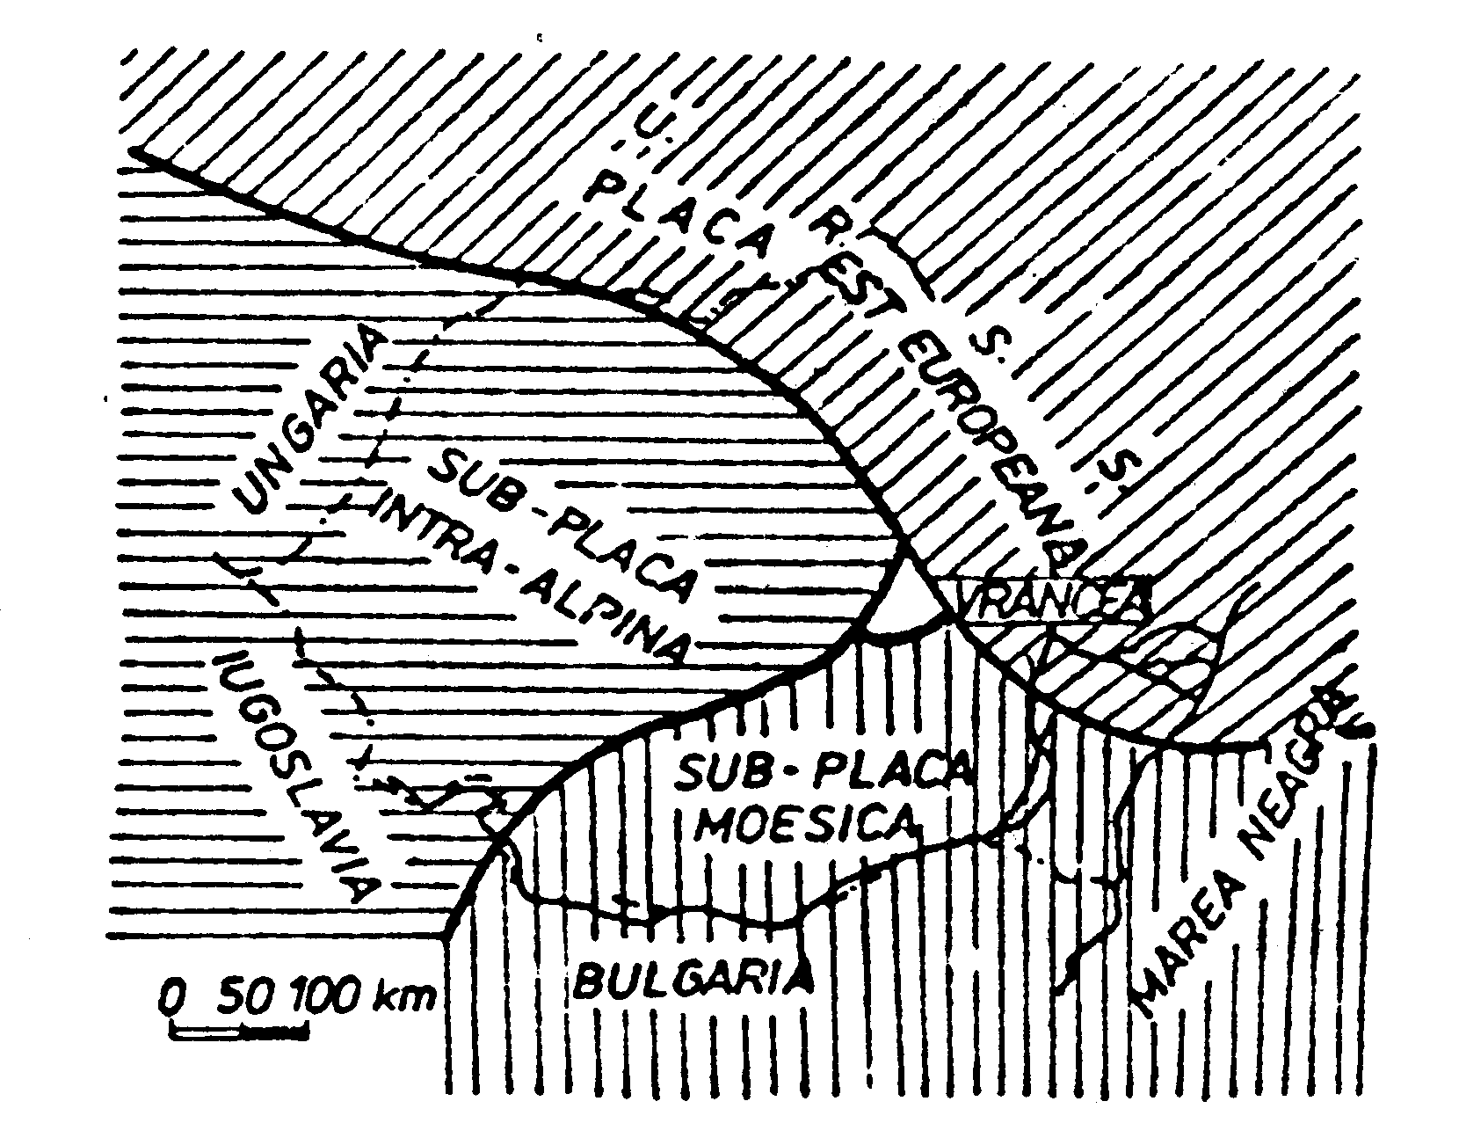
Pe teritoriul României se manifestă mai multe categorii de cutremure: superficiale (H < 5 km), crustale (normale) cu focar ascendent (5 km < H < 30 km) şi intermediare (70 < H < 170 km). Cele mai puternice şi care afectează o arie întinsă sunt cutremurele de tip intermediar localizate în curbura munţilor Carpaţi, în zona Vrancea.
Fig. 5
SCHEMA SIMPLIFICATĂ A TECTONICII GENERALE A ROMÂNIEI
Seismologii, geologii şi geofizicienii au analizat structura tectonică a zonei ajungând la concluzia că un model adecvat îl reprezintă un conglomerat de plăci şi subplăci convergente în zona Vrancea. În zona subducţiei acestora e produc fracturi ale plăcilor la diferite adâncimi datorită proceselor de rupere, alunecare etc. (fig. 5).

Cutremurele intermediare produse la 100-150 km au magnitudini medii de M=7 grade pe scara Richter, conducând la intensităţi seismice de VII-VIII grade pe scara MSK pe aproape jumătate din teritoriul ţării.
Alte surse locale sau externe teritoriului românesc pot produce intensităţi de VII-VIII grade.
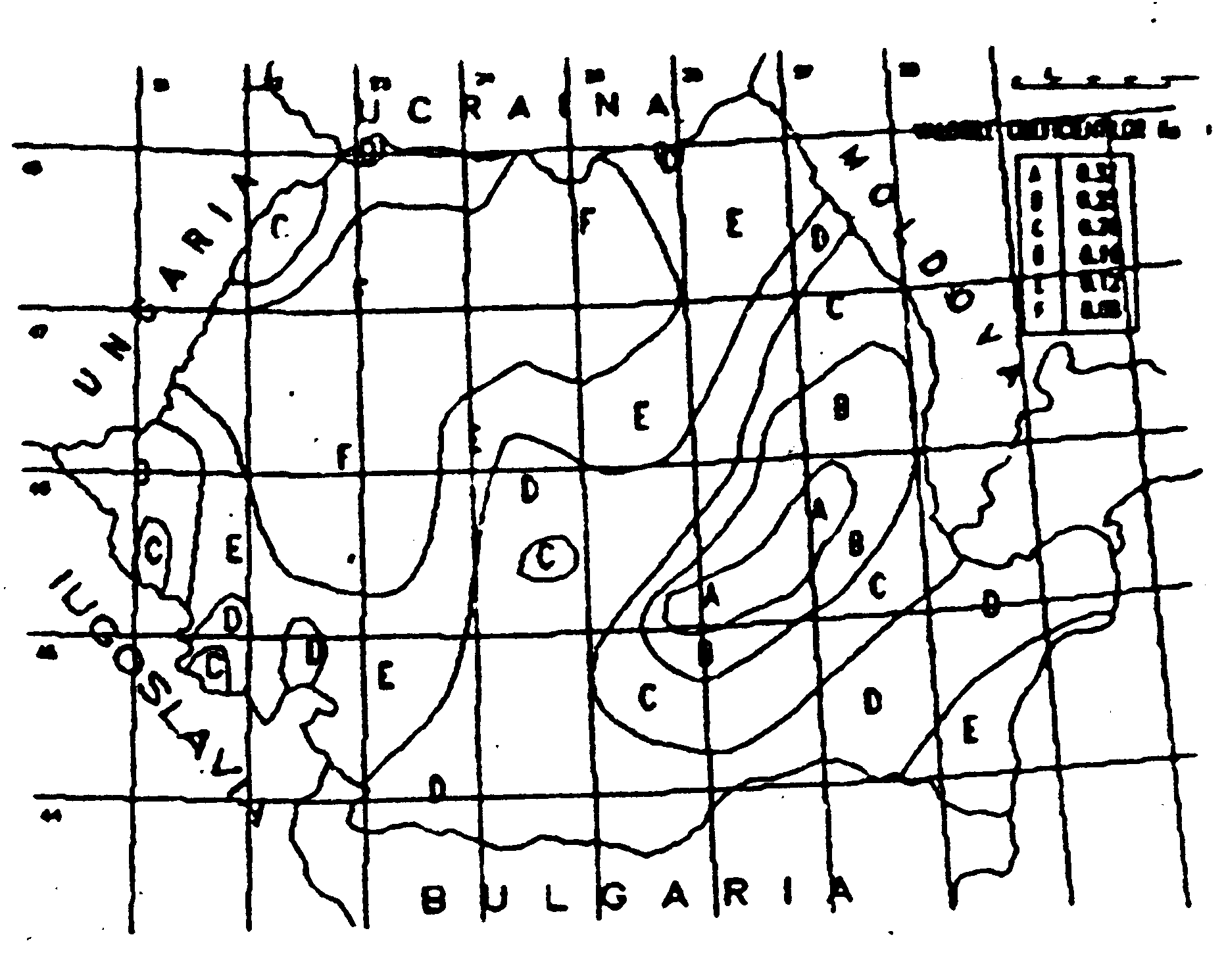
Pe scara de zonare seismică (fig. 6) se poate observa existenţa tuturor zonelor seismice de pe teritoriul ţării dintre care zona afectată de cutremurele din Vrancea este evident cea mai întinsă, iar zonele afectate de cutremurele superficiale sunt dispuse în Banat, Crişana, Maramureş, Făgăraş - Tîrnave.
Fig. 6
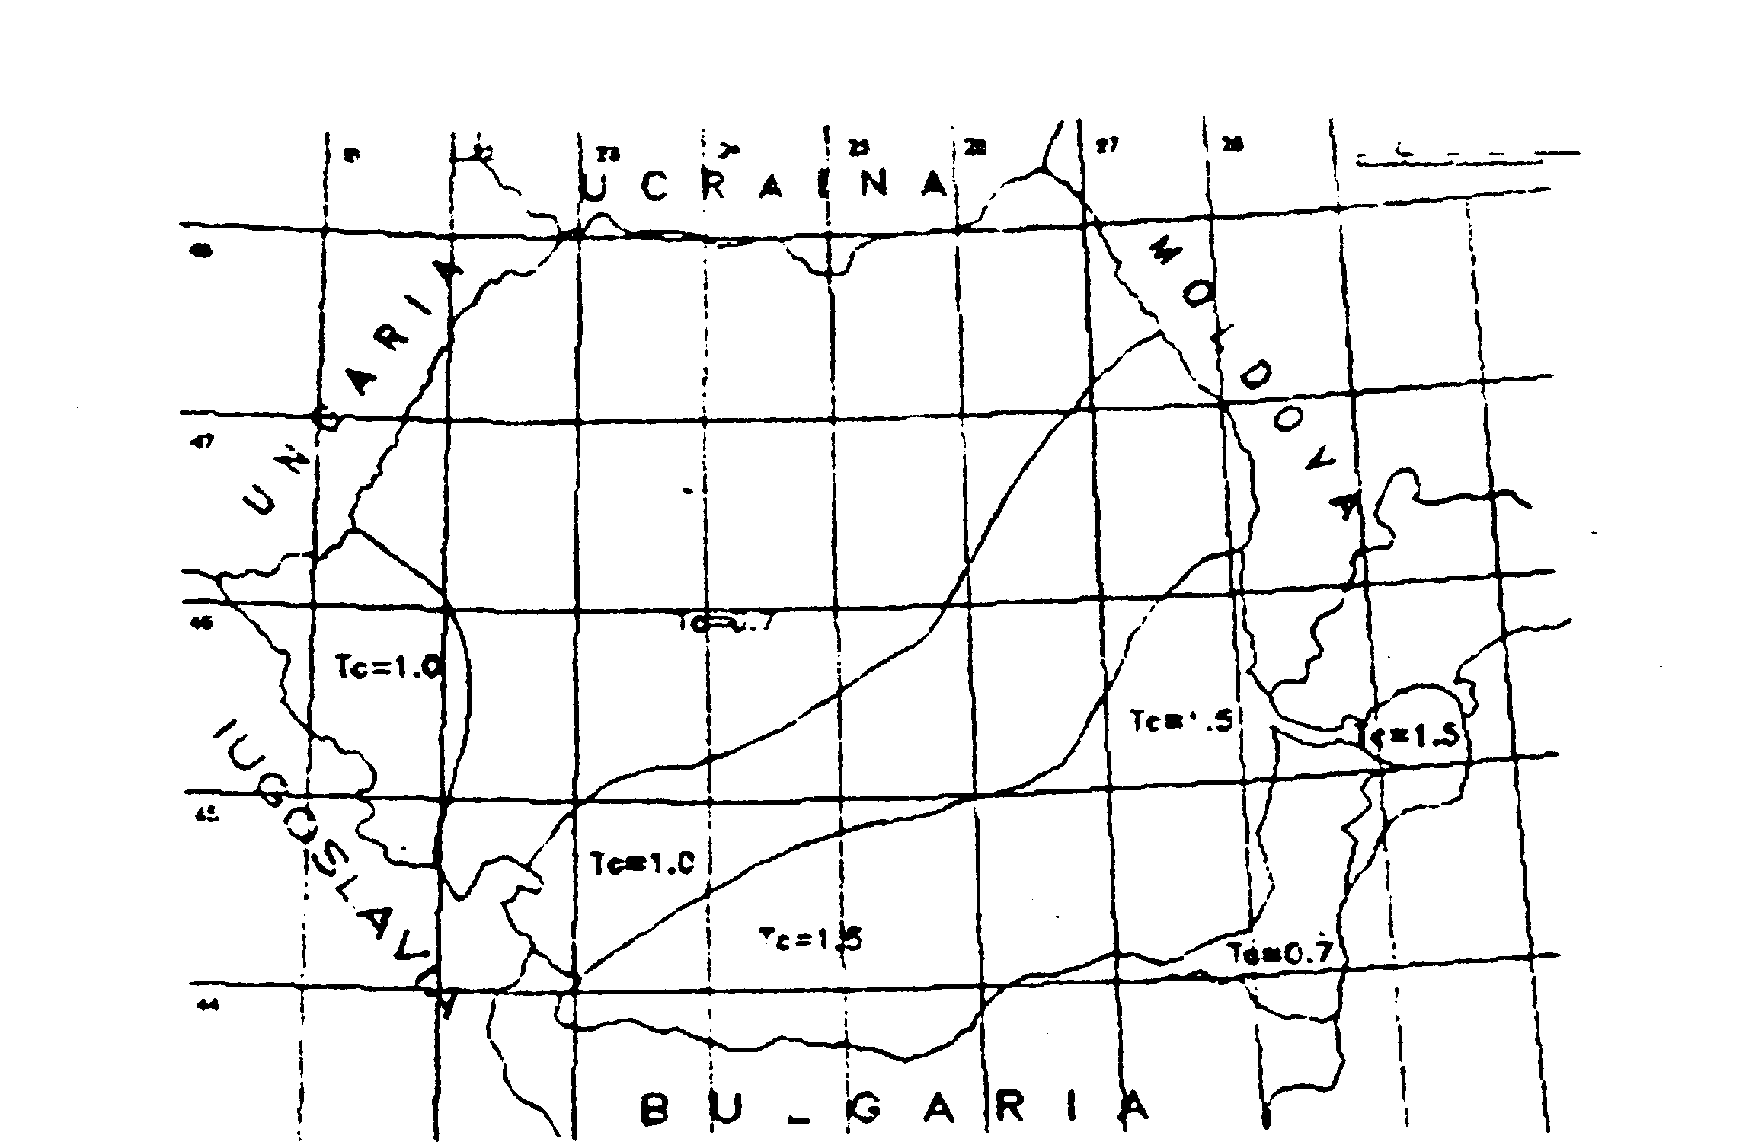
Normativul ŞI.100-91 care reglementează proiectarea antiseismică a clădirilor din România, precizează ca parametrii de zonare a seismicităţii teritoriului: coeficientul K_{S} care reprezintă raportul dintre acceleraţia maximă a mişcării seismice a terenului corespunzătoare zonei seismice respective şi acceleraţia gravitaţiei şi perioada de colţ T_{C} care este o caracteristică a condiţiilor seismice de amplasament. Funcţie de aceşti parametri zonarea seismică a teritoriului României este caracterizată de un cuplu de hărţi care figurează repartiţia parametrilor amintiţi pe teritoriul ţării noastre (fig. 6 şi 7).
Fig. 7

Corelarea dintre aceşti parametrii de zonare K_{S} şi T_{C} pe de o parte şi intensitatea seismică exprimată în grade MSK este prezentată în tabelul următor:
K_{S} | T_{C}
K_{S} | 0,7 | 1,0 | 1,5
0,08 | VI | VI | VII
0,12 | VII | VII | VII
0,16 | VII | VII | VIII
0,20 | VII | VIII | VIII
0,25 | VIII | VIII | VIII
0,32 | VIII | VIII | 1X

ACŢIUNEA CUTREMURELOR ASUPRA MEDIULUI NATURAL,
CONSTRUCŢIILOR, ANSAMBLURILOR CONSTRUITE,
LOCALITĂŢILOR ŞI POPULAŢIEI

Mediul natural

Seismele pot modifica starea de echilibru a structurilor superficiale ale terenului prin:
- ruperi în scoarţă (ascendente sau descendente) însoţite de prăbuşiri sau procese de faliere;
- alunecări de terenuri cu antrenarea unor versanţi;
- tasări şi lichefieri de depozite nisipoase saturate.

Construcţiile

Oscilaţia seismică a terenului se transmite construcţiilor care răspund printr-o oscilaţie proprie depinzând de caracteristicile lor dinamice-constructive.
Construcţiile rezistă sau nu în mod corespunzător la mişcarea seismică în special în funcţie de capacitatea lor de a prelua forţele laterale de inerţie induse de cutremur. Capacitatea portantă la încărcări verticale (gravitaţionale) a fost în general bine asigurată încă din etapele iniţiale de dezvoltare a ştiinţei construcţiilor.
Metodele de construcţie tradiţionale din ţara noastră conferă, datorită experienţei locuirii într-o zonă seismică, un anume nivel de rezistentă Ia forţe laterale seismice.
Introducerea materialelor moderne (betonul armat) la începutul secolului nostru a condus şi la noi în ţară la o încredere excesivă în calităţile structurilor cu schelet portant dar care, în realitate, nu puteau asigura şi capacitatea de a prelua forţe seismice (laterale) deoarece metodele de calcul antiseismic nu se dezvoltaseră. suficient.
Structurile de cărămidă, metal, lemn, beton armat etc. utilizate în prezent în ţara noastră sunt proiectate astfel spre a prelua forţele seismice, aspect asupra căruia vom reveni în capitolele care vor urma.

Ansamblurile construite şi localităţile

Trecând de la comportarea individuală la cea de ansamblu construit (grup de clădiri, cartier, zonă, localitate) cutremurele pot crea probleme cu caracter de dezastru prin:
- blocarea unor intersecţii de străzi principale, ca urmare a colapsului unor clădiri şi împiedicarea operaţiunilor de salvare-ajutorare;
- distrugerea unor reţele utilitare vitale (de alimentare cu apă, gaze, energie electrică, transport, comunicaţii) şi izolarea unor zone;
- distrugerea sau lipsa de funcţionalitate a unor dotări spitaliceşti şi apariţia unor epidemii;
- distrugerea în număr mare a unor clădiri de locuit şi lipsa posibilităţii de a acorda cazare temporară pentru mase mari de populaţie în zona respectivă.
Până în prezent seismele precedente nu au produs în ţara noastră dezastre masive de genul celor menţionate

Populaţia

Efectele seismelor asupra populaţiei se pot manifestă prin:
- acţiune directă (pierderi de vieţi şi răniri) ca urmare a avarierii şi prăbuşirii unor construcţii sau a unor elemente de construcţii, mobilier şi obiecte, a incendiilor şi inundaţiilor post-seismice;
- acţiunea indirectă (pierderi de vieţi şi răniri, afecţiuni psihice) ca urmare a unor fenomene secundare şi terţiare produse de seisme (incendii în lanţ, panică, zvonurile, reacţiile psihice postseismice etc.).
Pe măsura dezvoltării ingineriei construcţiilor antiseismice dintr-o ţară, efectele directe asupra populaţiei se reduc în timp ce unele efecte indirecte, de natură psiho - socială se menţin.
Pentru reducerea ponderii acestora există preocupări deosebite pentru lansarea unor programe oficiale de educare a populaţiei pentru pregătirea antiseismică

Efectele cutremurelor precedente

Cutremurele puternice de Vrancea care au produs în acest secol pierderi umane şi materiale considerabile au avut loc în 1940 şi 1977.
În afară de acestea, în ultimii ani s-au produs şi cutremurele de Vrancea din 30/31.08.1986, 30/31.05.1990 şi seria de cutremure din zona Banloc-Timiş, începută la 12.07.1991, care, deşi au produs avarieri de clădiri, au implicat un număr foarte redus de pierderi de vieţi şi răniri de persoane. Cu toate acestea, consecinţele social-economice au fost importante deşi nu au fost analizate suficient, încă.
Cutremurul din 10 noiembrie 1940 a cauzat cca. 500 pierderi de vieţi şi un număr considerabil de prăbuşiri şi. avarieri de clădiri joase cu schelet de beton armat, inclusiv prăbuşirea blocului Carlton cu 14 nivele din Bucureşti.
Cutremurul din 4 martie 1977 a cauzat la rândul său 1570 pierderi de vieţi, 11300 răniri (90% din victime în Bucureşti) 32.900 locuinţe avariate, a lăsat 35.000 familii fără adăpost, pagubele în sens general social-economic fiind evaluate oficial la peste 2 miliarde dolari (existând suficiente motive să le considerăm azi ca subevaluate).
În Bucureşti s-au prăbuşit 28 clădiri înalte din generaţia anterioară anului 1940, neproiectate antiseismic o parte din aceste clădiri suferiseră şi anumite modificări dăunătoare spre a fi utilizate ca spaţii comerciale.
Din categoria clădirilor construite în perioada 1940-1977 în Bucureşti s-au înregistrat trei cazuri de prăbuşiri parţiale, ceea ce reprezintă un procent redus faţă de fondul construit în acest interval. Situaţia se datorează apariţiei după anul 1940 a unor reglementări privind protecţia antiseismica a clădirilor, care după anul 1963 au căpătat un caracter obligatoriu (standardul ŞI-13/63 modificat în 1970.). Pe de altă parte, existenţa acestor trei cazuri de avariere gravă a unor clădiri a determinat modificarea normelor de proiectare antiseismică, modificări efectuate în anii 1973 şi 1981.
În anii 1986 şi 1990 efectele seismelor respective au redeschis unele fisuri necorespunzător reparate ale clădirilor avariate şi în anul 1977 — fără a crea probleme imediate - atrăgând atenţia asupra necesităţii unor acţiuni generale de verificare, de evaluare a rezistenţei şi de reparaţii şi consolidare. Aceste acţiuni au început în 1990, deşi sunt încă probleme tehnice şi aspecte financiare dificil de rezolvat în condiţiile actuale.
Efectele seismelor de după 1977 au determinat noi modificări ale normativelor de protecţie antiseismică, la care se fac referiri în continuare.

CONCEPŢIA DE PROTECŢIE ANTISEISMICĂ A CONSTRUCŢIILOR

Începând cu perioada ce a urmat seismului distrugător din 10 noiembrie 1940, în ţara noastră s-au studiat şi s-au introdus treptat norme obligatorii de proiectare antiseismică a construcţiilor în raport cu evoluţia cunoştinţelor şi datelor din ţară şi străinătate şi cu cercetările ştiinţifice.
În anii 1963, 1970, 1981 şi ce mai recent în anul 1991 s-au introdus în practică noi normative de proiectare antiseismică, standarde, instrucţiuni şi norme de specialitate pentru diferite tipuri de structuri de construcţii. Efectele relativ reduse ale seismului din 1977 în ţara noastră asupra clădirilor concepute potrivit normativelor din anul 1963 şi 1970 în comparaţie cu efectele distrugătoare asupra clădirilor înalte executate fără protecţie antiseismică anterior anului 1940 sunt concludente în privinţa concepţiei de bază corecte a normativelor noastre.
Desigur că anumite deficiente s-au manifestat şi se vor manifesta în anumite cazuri şi la clădirile de după 1940 deoarece progresul se realizează printr-o continua confruntare cu realitatea prin îmbunătăţirea metodelor de calcul şi de control al calităţii.
În acelaşi timp de abia după 1977 şi 1990 au fost obţinute prin reţeaua de seismografe INCERC datele inginereşti despre caracteristicile mişcărilor seismice puternice pe teritoriul ţării noastre, necesare unei abordări moderne a calculelor.
În noul normativ pentru proiectarea şi realizarea construcţiilor rezistente la cutremur ŞI.100/1991 se prevăd măsuri la nivelul unor norme similare din ţări cu seismicitate ridicată.
Astfel prin protecţia antiseismică a construcţiilor se urmăreşte limitarea degradărilor, a avariilor, precum şi evitarea prăbuşirii elementelor structurale (de rezistentă), ale celor nestructurate (pereţi despărţitori, alte elemente secundare), ale echipamentelor şi instalaţiilor, pentru:
- evitarea pierderilor de vieţi omeneşti sau a rănirii oamenilor;
- evitarea întreruperii activităţilor şi a serviciilor esenţiale pentru menţinerea continuităţii vieţii sociale şi economice în timpul cutremurului şi imediat după cutremur;
- evitarea distrugerii sau a degradării unor bunuri culturale şi artistice de mate valoare;
- evitarea degajării unor substanţe periculoase (toxice, explozibile);
- limitarea pagubelor materiale.
În practică, aceste deziderate se realizează prin proiectarea antiseismică, execuţia şi exploatarea construcţiilor conform unor prevederi tehnice detaliate, riguroase care ţin seama de cercetările recente şi constatările din ţara noastră şi pe plan mondial, inclusiv în privinţa proiectării antiseismice urbane.
Normele de proiectare acceptate în toate ţările care au probleme legate de acţiuni seismice admit următoarele tipuri de avarii pentru construcţiile solicitate de în cutremur:
- la elemente ale structurii de rezistenţă degradări locale, asociate deformaţiilor post-elastice previzibile;
- la elementele nestructurale degradări mai extinse dar care nu pun în pericol vieţi omeneşti sau valori materiale importante.
Aceste aparente “concesii” sunt impuse de limitele dezvoltării tehnico-economice chiar în ţările super dezvoltate.
Eficienţa măsurilor de protecţie antiseismică, caracteristice unor norme, trebuie corelată, în măsura în care cutremurul s-a încadrat în şirul de evenimente seismice care au condus la cuantificarea parametrilor de calcul din norma, cu ponderea statistică a clădirilor care au suferit diverse avarii raportată la fondul construit conform respectivelor norme.
Din aceste motive responsabilitatea pentru protecţia antiseismică a construcţiilor trebuie evaluată pe baza criteriilor privind respectarea prevederilor prescripţiilor de proiectare, de execuţie şi de exploatare, şi nu prin prisma apariţiei, în cazul unor construcţii individuale, a unor urmări mai deosebite. De altfel pericolele care îl pândesc pe locatar în timpul unui seism nu sunt în întregime determinate de proiectarea antiseismică ci şi de modul de utilizare a clădirii.
Pe lângă măsurile de protecţie antiseismică ce privesc realizarea unor viitoare clădiri, probleme specifice ridică şi evaluarea nivelului de protecţie şi punerea în siguranţă a acelor clădiri deja construite la proiectarea cărora nu erau valabile exigenţele normelor actuale; problemele acestea sunt atât de natură tehnică cât mai ales de natură financiară. Normele româneşti în vigoare prevăd modalităţi tehnice de abordare a acestei probleme.
Exista în acc1aşi timp o serie de cauze care nu ţin direct de rezistenta structurilor sau care se încadrează în degradările admisibile, dar care reprezintă pericole evidente pentru viaţa şi integritatea corporală a populaţiei din zone seismice cum ar fi:
- căderea unor obiecte în locuinţă;
- căderea unor elemente secundare de construcţii (zidării, placaje, tencuieli, parapeţi, cornişe, coşuri, ornamente, jardiniere etc.) în afara locuinţei;
- garduri de zidărie sau beton degradate sau instabile;
- monumente, firme şi vitraje;
- stâlpi şi fire electrice;
- versanţi, rod etc;
- efecte seismice secundare (incendii, inundaţii);
efecte seismice terţiare (panica şi zvonurile) care conduc la dezorganizarea socială.

PROGNOZAREA CUTREMURELOR

Cercetările seismologice cu privire la prognozarea (predicţia) cutremurelor au avansat mult în ultimele decenii. În prezent se consideră că spre a putea fi luată în consideraţie o predicţie pentru un eveniment seismic ar trebui să se precizeze:
- locul;
- timpul
- magnitudinea
- efecte probabile.
Trebuie acordată atenţie surselor de informaţie privitoare Ia predicţia cutremurelor, având în vedere că au existat situaţii în care persoane interesate şi-au făcut capital din răspândirea unor date inexacte de natură să creeze reacţii negative ale populaţiei.
Metodele clasice de predicţie a cutremurelor sunt cele statistice (aprecierea pe baza datelor istorice a periodicităţii unor evenimente de o anumită magnitudine sau intensitate) aplicabile ₅i în cazul zonei Vrancea. Aprecierea caracteristicilor viitoarelor cutremure este cu atât mai exactă cu cât se dispune de mai multe date privind cutremurele anterioare.
Date suplimentare (pe lângă cele de natură seismologică), utilizate pentru predicţia cutremurelor sunt cele furnizate de fenomenele precursoare de natură geologică, geofizică sau biologică. Astfel de preocupări se întâlnesc în ţări cu activitate seismică importantă ca: Japonia, SUA, Rusia, China.
O încercare de a utiliza toate aceste fenomene precursoare în avertizarea şi evacuarea populaţiei unei zone datorită iminentei unui cutremur puternic (care s-a confirmat), s-a petrecut în China, cutremurul Haichen din 4 februarie 1975. Activităţi similare nu au putut însă să aprecieze momentul cutremurului Tanşan, China din 28 iulie 1976, care s-a soldat cu sute de mu de morţi şi răniţi.
Din aceste exemple petrecute în aceeaşi ţară rezultă încă o dată caracteristica de probabilitate a predicţiei seismice - se întâmplă ca prognoza meteo să fie inexactă.
Diferite prognoze seismice false, zvonuri iresponsabile au produs în multe ţări efecte mai neplăcute chiar decât seismele, au provocat panică, tensiuni sociale, scăderea producţiei economice etc.
Specialiştii români studiază de mult timp în colaborare cu cei din alte ţări caracteristicile fenomenelor precursoare ale seismelor de Vrancea, dar până în prezent nu s-a ajuns la acele concluzii care să permită transmiterea unor avertizări bine fundamentate către populaţia expusă. De aceea zvonurile. care circulă de obicei după unele şocuri seismice cu privire Ia posibilitatea altor mişcări puternice, trebuie tratate cu circumspecţia necesară. Atunci când se va dispune de metode adecvate de predicţie vom fi anunţaţi cu toţii, de către instituţiile cu atribuţii oficiale, nu numai despre seism ci şi despre acţiunile de protecţie ce ar urma să se întreprindă.
Chiar şi în situaţia în care se dispune de o metodă de predicţie exactă, garanţia unei reacţii publice eficiente o constituie pregătirea individuală şi socială pentru cutremur.

CAPITOLUL 5

ALCĂTUIREA CONSTRUCŢIILOR, SISTEME CONSTRUCTIVE UTILIZATE CURENT ÎN ROMÂNIA

Construcţiile sunt destinate a crea condiţii optime pentru adăpostirea şi desfăşurarea activităţii şi vieţii, ţinând seama de condiţiile naturale (teren, climă) impuse de mediul înconjurător în mijlocul căruia se amplasează. Fiecare construcţie sau element de construcţie trebuie să satisfacă un ansamblu de condiţii tehnice sau cerinţe tehnico-economice care privesc durabilitatea în timp, rezistenta la foc, rezistenta şi stabilitatea construcţiei, condiţii fizice şi igienice, arhitectonice etc.
Sistemele constructive ale structurilor de rezistentă folosite la clădiri civile sunt:
- structuri de rezistentă cu pereţi portanţi (denumiţi şi diafragme);
- sisteme structurale cu schelete în cadre;
- sisteme structurale mixte şi combinate.

STRUCTURI DE REZISTENŢĂ CU PEREŢI PORTANŢI

La clădirile cu organizarea rigidă a spaţiului, realizată prin compartimentare cu pereţi, aceştia sunt folosiţi şi ca elemente verticale de rezistenţă (pereţi portanţi), adică pot suporta în afara greutăţii proprii atât încărcările provenind de la planşee şi de la acoperiş cât şi cele date de pereţii aşezaţi deasupra lor.
Pereţii portanţi denumiţi şi diafragme pot fi realizaţi din zidărie, beton şi beton armat şi se pot dispune astfel:
- la distanţe mici (3-5 m) separând fiecare încăpere, obţinându-se astfel o structură tip fagure;
- la distanţe mai mari (8-11 m) delimitând o unitate funcţională (un apartament, o sală de clasă) obţinându-se astfel o structură tip circular. În interiorul celulelor se prevăd cadre intermediare (stâlpi şi grinzi) care împreună cu pereţii portanţi constituie reazeme pentru planşee. Compartimentarea spaţiului în interiorul celular se realizează cu pereţi despărţitori neportanţi, ai căror distribuţie se poate modifica ulterior.
Structurile cu pereţi portanţi au în general o comportare bună la acţiunea seismică dacă se au în vedere măsuri constructive adecvate.

Structuri de rezistenţă cu pereţi portanţi de zidărie

Calculul structurilor rigide cu pereţi de zidărie la acţiunea seismică se situează în cadrul general al structurilor cu diafragme, prezentând însă o serie de elemente specifice decurgând din însăşi caracteristicile de alcătuire şi de comportare a zidăriilor şi a structurilor de zidărie.
Un principiu fundamental al proiectării şi realizării construcţiilor de tip curent în zone seismice, aplicabil deci şi clădirilor de zidărie, constă în asigurarea gradului de protecţie antiseismică necesar, astfel încât:
- în cazurile relativ frecvente de apariţie a unor cutremure de intensitate redusă sau moderată, construcţia să nu sufere avarii în structura de rezistenţă, putând fi în general acceptate eventuale deteriorări în unele elemente nestructurale;
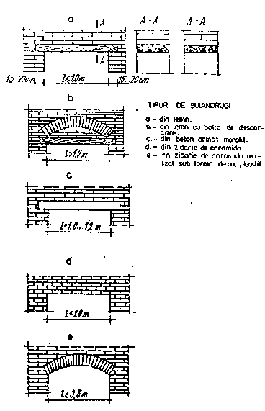
- în cazul unui cutremur puternic, cu intensitatea maximă previzibilă pentru amplasamentul considerat, având însă o probabilitate redusă de apariţie sa fie evitată prăbuşirea parţială sau totală a construcţiei, urmărindu-se totodată diminuarea, pe cât posibil, a avariilor în structura de rezistenţă.
La clădirile cu structura din pereţi de zidărie, asigurarea unei bune comportări la acţiunea seismică face necesară respectarea principiilor de conformare şi a măsurilor de alcătuire a ansamblului structural şi în completarea acestora adoptarea unor măsuri şi detalii constructive cu caracter specific.
Buiandrugii (fig. 8) constituie elemente de legătură între plinurile de zidărie ale pereţilor structurali (numiţi şi şpa1eţi de zidărie) şi contribuie Ia sporirea rigidităţii şi a capacităţii de rezistenţă a fiecărui plin (şpalete) implicit a ansamb!ului structural. Buiandrugii se execută de regulă din beton armat monolit sau se pot utiliza şi buiandrugi prefabricaţi de beton armat.

În funcţie de alcătuirea de ansamblu a structurii şi pe baza necesităţilor rezultate din calcul, pereţii portanţi şi cei de contravântuire se întăresc cu stâlpişori de beton armat amplasaţi la colţurile clădirii, la capetele pereţilor puternic solicitaţi, la intersecţiile şi ramificaţiile pereţilor, la încadrarea golurilor de uşi în pereţi foarte fragmentaţi.

Structurile cu pereţi portanţi (diafragme) de beton armat monolit

Structurile cu pereţi portanţi de beton constituie una dintre soluţiile cele mai frecvent aplicate pentru realizarea clădirilor etajate. Pereţii din beton armat monolit utilizaţi sub formă de diafragme verticale prezintă o serie de avantaje şi anume durabilitate mare, capacitate de rezistenţă mare, rigiditate mare şi conlucrare spaţială bună a elementelor structurale.
Fig. 8
O bună conformare în raport cu acţiunea seismică este condiţionată de satisfacerea următoarelor cerinţe:
- adoptarea unor forme în plan care să evite disimetrii pronunţate în distribuţia maselor şi a rigidităţi1or;
- dispunerea cât mai simetrică a diafragmelor în raport cu axele principale ale structurii;
- distribuirea cât mai uniformă a diafragmelor în planul clădirii la distanţe care să permită planşeelor să-şi îndeplinească în bune condiţiuni rolul de şaibă (de unificare şi coordonare a deplasărilor la fiecare nivel al clădirii);
- menţinerea unei distribuţii identice în plan a diafragmelor Ia toate nivelurile:
- menţinerea pe cât posibil identică la toate nivelurile a poziţiei şi dimensiunilor golurilor de uşi - ferestre prevăzute în diafragme. Zonele de capăt al diafragmelor sunt supuse în general unor eforturi mai mari decât restul secţiunii, îndeosebi la clădirile situate în regiuni seismice. Pentru sporirea capacităţii de rezistentă şi a rigidităţii diafragmelor se recomandă prevederea unor îngroşări sub formă de bulbi la capetele diafragmelor la care nu există intersecţii cu diafragme dispuse perpendicular. Se mai recomandă evitarea amplasării golurilor pentru uşi şi ferestre la distanţe prea mici faţă de capetele diafragmelor, precum şi prevederea cu goluri foarte apropiate între ele. Buiandrugii se armează ţinând seama de rolul important pe care aceştia îl joacă în realizarea conlucrării plinurilor diafragmelor numite montanţi sau şpaleţi — în creşterea rigidităţii sistemului structural precum şi în disiparea considerabilă de energie în cazul unei acţiuni seismice puternice.

Structurile din panouri mari prefabricate

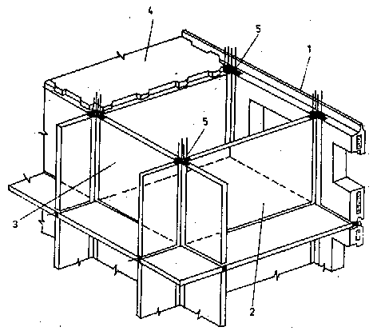
Sunt utilizate pentru realizarea de clădiri de locuit cu număr mic şi mediu de niveluri prezentând o gamă variată de rezolvări constructive de detaliu.
Structurile din panouri mari (fig. 9) din punct de vedere al calculului ingineresc şi al conformării sunt echivalente cu structurilor pe diafragme din beton armat turnat monolit.
Deosebirea constă în faptul că în cazul construcţiilor din panouri mari, diafragmele în ansamblul lor sunt alcătuite din panouri mari suprapuse şi/sau alăturate.
Caracterul de diafragmă unitară (monolită) decurge din realizarea îmbinărilor orizontale şi verticale între panourile respective. La ora actuală există diverse moduri de realizare a îmbinărilor şi anume:

A. Îmbinările verticale pot fi:
a) îmbinări deschise p0 una sau pe ambele direcţii
b) îmbinări închise, care se dezvoltă strict în spaţiul creat de intersecţia

Fig. 9

ALCĂTUIREA DE PRINCIPIU A UNEI STRUCTURI DIN PANOURI MARI
1-panou de perete exterior; 2-panou de perete interior transversal; 3-panou de perete interior longitudinal; 4-panou prefabricat de planşeu; 5-zona de îmbinare verticală a panourilor.
panourilor.

B. Îmbinările orizont ale pot fi:
a) cu rezemare pe un strat de mortar
b) cu subbetonare
În condiţiile amplasării în zone seismice, se execută în mod curent clădiri de locuit având până la 10 niveluri, în mod oxcepţiona1 întâlnindu-se şi construcţii mai înalte. La alcătuirea şi dispunerea diafragmelor se iau în considerare următoarele aspecte, a căror importanţă creşte odată cu creşterea numărului de niveluri ale clădirii şi a gradului de protecţie antiseismica:
- dispunerea cât mai uniformă şi simetrică a diafragmelor:
- asigurarea unor rigidităţi ale ansarnblului structurii cu valori cât mai apropiate pe cele două direcţii principale;
- realizarea continuităţii diafragmelor pe toate înălţimea structurii şi urmărirea realizării pe cât posibil a continuităţii diafragmelor în plan;
- prevederea cel puţin a unui şir de diafragme interioare pe direcţia longitudinală a clădirii;
- stabilirea dimensiunilor panourilor prefabricate de pereţi şi de planşee în concordanţă cu dimensiunile celulelor structurale, astfel încât îmbinările să se realizeze numai la intersecţii, evitându-se îmbinările în câmp.
Unele compartimentări se fac însă din pereţi despărţitori uşori (ziduri b.c.a., cărămidă, fâşii b.c.a. etc.)

STRUCTURI DIN CADRE DE BETON ARMAT

Structurile alcătuite din cadre fac parte din categoria sistemelor structurale cu schelet, fiind concepute şi realizate pentru a asigura exclusiv pun intermediul cadrelor preluarea şi transmiterea integrală a tuturor încărcărilor verticale şi orizontale ce acţionează asupra construcţiei. Structurile cu cadre constau în esenţă dintr-un sistem spaţial de bare verticale şi orizontale; stâlpi (elemente verticale) şi grinzi sau rigle (elemente orizontale), îmbinate rigid în noduri.
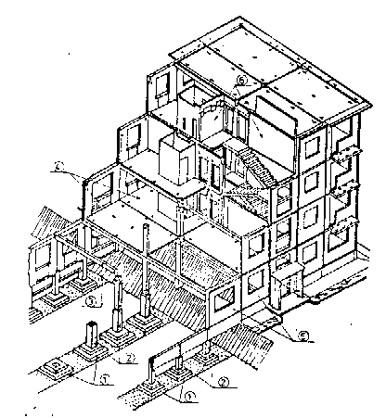
Un factor determinat în alegerea şi detalierea soluţiei de structură îl constituie modalitatea preluării şi transmiterii încărcărilor provocate de acţiunea seismică.
Privite din acest punct de vedere, structurile cu cadre pot fi realizate fie sub forma cadrelor cu noduri rigide, fie intrând în componenta unei structuri mixte în care acţiunile orizontale sunt preluate de către elementele speciale de contravântuire (diafragme, nuclee rigide).

Fig. 10

SCHEMA DE ALCĂTUIRE A UNEI CLĂDIRI CU STRUCTURĂ MIXTĂ
1-Fundaţii b.a.; 2-Stâpi b.a.; 3-Grinzi b.c.; 4-Planşeu b.c.; 5-Panou prefabricat faţadă; 6-Nucleu central din diafragme
O exigenţă de proiectare a clădirii pe cadre de b.a. (şi nu numai a lor) este limitarea valorii deplasărilor relative de nivele conform fig. 10.

CLĂDIRI CU STRUCTURI MIXTE, CU NUCLEE ŞI TUBULARE

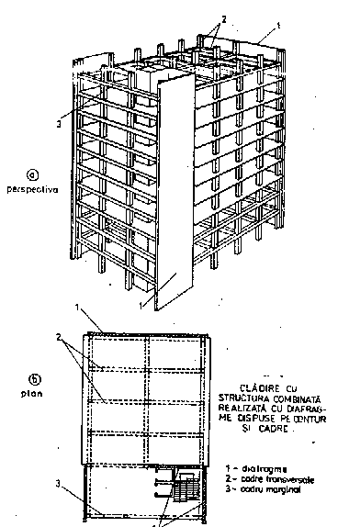
Realizarea de clădiri având structura de rezistentă mixtă (fig. 11) urmăreşte să valorifice cât mai bine avantajele fiecăreia dintre componente, obţinând astfel performanţe tehnice şi economice superioare.
Structurile cu alcătuire mixtă sunt realizate în ansamblu dintr-un sistem de cadre căruia i se asociază un număr de diafragme dispuse izolat sau grupat (Fig. 12). Prin această rezolvare se urmăreşte menţinerea flexibilităţii de organizare a spaţiului oferită de structurile cu cadre, asigurând rezistenţa şi rigiditatea clădirii la acţiuni orizontale prin diafragme prevăzute special în acest scop. Rigiditatea sporită a unei structuri alcătuită din cadre şi diafragme cu conlucrare spaţială în raport cu aceea a unei structuri cu cadre, are implicaţii favorabile asupra comportării la acţiuni cu caracter dinamic (cutremur, vânt) reducând amplitudinea oscilaţiilor clădirii şi eliminând sau atenuând efectul modurilor superioare de vibraţie (aşa numita lovitură de bici, ce se manifestă în porţiunea superioară a construcţiei). Corect alcătuite, structurile mixte din cadre şi diafragme denumite şi sisteme DUALE se situează în rândul so1uţiilor structurale cu comportare foarte bună la acţiuni seismice.
Fig.11
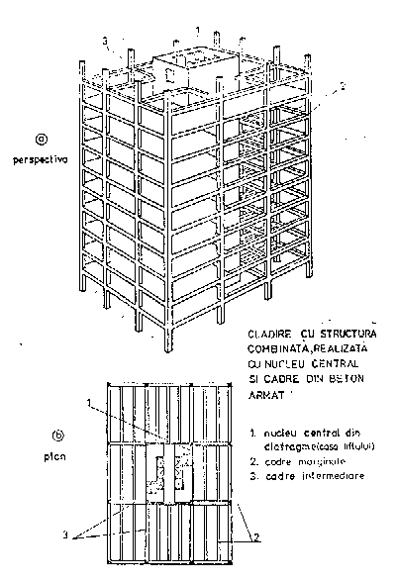
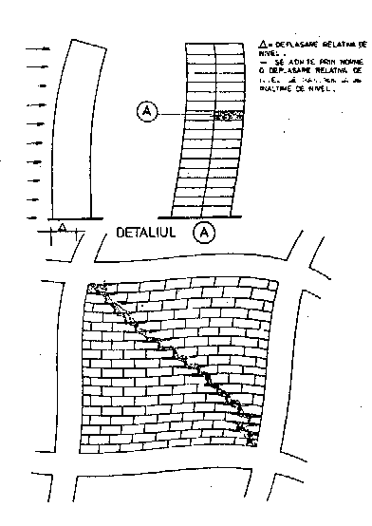
Poziţia diafragmelor se stabileşte, în funcţie de natura clădirii, în dreptul unor compartimentări definitive, continue pe toate nivelurile. Prevederea acestor diafragme Ia distanţe mai apropiate, de exemplu între apartamentele unei clădiri de locuit — face ca structura să se apropie de un sistem celular.
Fig. 12
Fig. 13
Gruparea diafragmelor în nuclee, având din punct de vedere structural rolul de a prelua o parte din încărcările verticale precum şi majoritatea încărcărilor orizontale, reprezintă o soluţie cu câmp larg de aplicare la clădiri etajate destinate locuinţelor sau unor funcţiuni social-culturale sau administrative.
În afară de diafragme şi de cadre, un element structural caracteristic pentru preluarea acţiunilor orizontale îl constituie tuburile (Fig. 13). Acestea sunt alcătuite dintr-un ansamblu de pereţi dispuşi pe un contur închis rigidizat prin intermediul planşee1or. Pereţii tubului pot fi plini sau perforaţi de şiruri de goluri.
Cazu1 general îl constituie tuburile cu pereţi perforaţi de un număr de şiruri de goluri necesare din considerente funcţionale. Nucleul rigid al unei structuri mixte reprezintă de fapt un tub cu pereţi perforaţi de goluri de uşi amplasat în interiorul clădirii.
Comportarea deosebit de eficientă a tuburilor perimetrale la acţiunii orizontale este legată de capacitatea ridicată de preluare a încărcărilor şi de rigiditatea sporită în deplasări laterale, decurgând din dispunerea favorabilă a elementelor structurale verticale şi din asigurarea unei bune conlucrări a acestora prin intermediul şaibelor orizontale constituite de planşee.

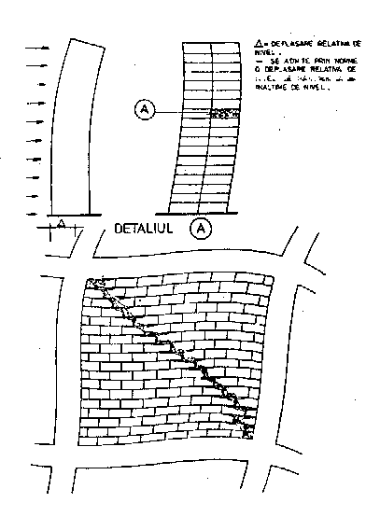
ELEMENTE VERTICALE DE ÎNCHIDERE ŞI COMPARTIMENTARE ALE CLĂDIRILOR

Pentru a asigura funcţionalitatea clădirilor, conform destinaţiei, acestora se închid către exterior şi se compartimentează diferit la interior cu ajutorul elementelor de construcţie denumite pereţi, respectiv pereţi exteriori sau de închidere şi pereţi interiori sau de compartimentare.
Pereţii neportanţi nu preiau decât încărcările date de greutatea lor proprie, având rolul de închidere şi compartimentare a clădirilor. Deoarece pereţii neportanţi reazemă şi transmit încărcările date de greutatea lor proprie unor elemente de rezistenţă, sunt pereţi purtaţi de către aceste elemente. În categoria pereţilor purtaţi, funcţie de elementele de rezistentă pe care reazemă, se pot distinge: pereţi purtaţi propriu-zişi şi pereţi de umplutură.
Pereţii purtaţi propriu-zişi sunt elementele de construcţie uşoare care pot rezema direct pe p1anşeu1 clădirile având o distribuţie oarecare.
Pereţii de umplutură sunt specifici clădirilor pe cadre, fund amplasaţi în planul cadrelor şi suportaţi pe înălţimea fiecărui etaj de elementele orizontale ale cadrelor (rigide sau grinzi).
Pereţii purtaţi trebuie să îndeplinească anumite condiţii mecanice şi fizice.
În cadrul condiţiilor mecanice, pereţii purtaţi trebuie să suporte şocuri accidentale, iar în anumite situaţii trebuie să suporte montarea pe ei a instalaţiilor tehnico-sanitare sau suspendarea unor elemente cum sunt bibliotecile, dulapurile sau alte obiecte de uz casnic.
În cadrul condiţiilor fizice, pereţii purtaţi trebuie să asigure, de regulă, fără alte materiale suplimentare, izolarea termică şi fonică a funcţiunilor pe care le delimitează. În prezent se dezvoltă executarea unor .pereţi uşori de închidere şi compartimentare alcătuiţi din mai multe straturi, sub formă de ecrane acustice multiple, cu legături elastice pe contur şi între structurile componente, care permit obţinerea unei bune izolări termice şi fonice.
Tipurile de pereţi neportanţi folosite uzual sunt: pereţii din zidărie de cărămidă plină sau cu goluri verticale, pereţii din cărămizi cu goluri şi blocuri ceramice cu goluri, pereţi din beton şi beton armat, pereţi din beton celular autoclavizat (blocuri, fâşii).
O problemă deosebită a pereţilor nestructurali de zidărie este aceea a rigidizării şi ancorării lor de structura de rezistenţă a clădirii, pentru a fi asiguraşi împotriva prăbuşirii sau expulzării în special în timpul acţiunilor seismice. Modul concret de rezolvare a acestei probleme depinde de caracteristicile fizico-mecanice şi de dimensiunile blocurilor de zidărie utilizate, de dimensiunile în elevaţie ale peretelui şi mai ales de grosimea lui, de zona seismică în care se găseşte clădirea, de materialul din care sunt executate elementele structurale în care se face ancorarea.
În cazul în care elementele structurale sunt pereţi din zidărie, ancorarea pereţilor nestructurali interiori se poate face:
- prin ţesere, atunci când blocurile de zidărie utilizate la cei doi pereţi au aceeaşi înălţime sau au înălţimile modulate pe baza unui acelaşi modul;
- cu armături de oţel-beton prevăzute în unele rosturi orizontale ale celor doi pereţi;
- cu cuie bătute în pereţii structurali (atunci când acest lucru este posibil cu uşurinţă) sau cu bare de oţel-beton introduse în locaşuri special realizate în pereţii structurali.
În cazul în care elementele structurale sunt pereţi sau stâlpi din. beton armat, ancorarea pereţilor nestructurali din zidărie se realizează de regulă cu mustăţi (sau bare) de oţel-beton sau cu platbande din tablă provăzute în unele rosturi orizontale ale acestora şi fixate de elementele structurale cu bolţuri filetate împuşcate. Pereţii exteriori nestructurali se utilizează în special la clădirile şi structura de beton armat, iar ancorarea acestor pereţi se realizează cu mustăţi de oţel-beton sau cu platbande din tablă fixate cu bolţuri filetate împuşcate.

PLANŞEE

Planşeele sunt elemente de suprafaţă plane, de regulă orizontale, care compartimentează clădirea pe verticală având rol de separaţie interioară între etaje (planşee intermediare) sau de separaţie a clădirii de mediu exterior (planşeul peste ultimul nivel sau planşeul peste subsol). Componenta de bază este planşeul propriu-zis care face parte din structură şi care asigură deci stabilitatea şi rezistenta mecanică a construcţiei. Celelalte componente ale sistemului-planşeu sunt pardoselile, plafoanele şi izolaţiile; alcătuirea lor diferă în funcţie de poziţia pe care acesta o ocupă în construcţie şi de performanţele care i se cer pentru satisfacerea optimă a exigenţelor utilizatorilor construcţiei. În funcţie de natura şi de modul de ocupare a spaţiilor pe care le separă, planşeele se pot afla în poziţia de:
- planşee de acoperiş (planşee-terasă sau de pod);
- planşee intermediare (între două unităţi funcţionale);
- planşee peste logii şi balcoane;
- planşee peste spaţii reci (subsoluri, goluri sanitare, o gamă largă de exigenţe de natură tehnică, funcţională şi economică.
Principalele exigenţe pentru planşee sunt: exigenţele tehnice care se referă la rezistenţa şi stabilitatea la stările limită ale exploatării normale şi ultime, la siguranţa la foc şi la durabilitate, exigenţele funcţionale privitoare Ia confortul hidrotermic, acustic şi etanşeitate.
Exigenţele tehnice referitoare la stabilitatea şi rezistenţa structurală la stările limită ultime impun necesitatea de realizare a planşeului propriu-zis Cu un nivel de asigurare corespunzătoare evitării prăbuşirii clădirii, a distrugerii lui sau a legăturilor cu structura clădirii, sub acţiunea celei mai defavorabile grupări de încărcări susceptibile a se produce pe durata de viată a clădirii.
Astfel, se vor lua în considerare toate

exigenţele asociate structurii cu privire la realizarea nivelului de asigurare necesar; deosebit de importantă este însă şi asigurarea rigidităţii planşeului în plan orizontal în vederea realizării unei şaibe rigide capabilă să transmită acţiunile orizontale în elementele verticale ale structurii.
În timpul exploatării normale planşeelor trebuie să asigure:
- exploatarea normală prin evitarea unor deformaţii verticale excesive;
- exploatarea normală prin evitarea unor vibraţii excesive sub acţiunea încărcărilor de exploatare care ax afecta comportarea în timp a structurii şi ar crea disconfortul ocupanţilor;
- rezistenţa Ia şocuri produse de corpuri solide.

Sisteme constructive de planşee

Planşee din beton armat

Betonul armat este materialul cel mai utilizat în prezent la execuţia planşeeIor, deoarece aceste tipuri de planşee prezintă următoarele performanţe: capacitate portantă mare şi comportare bună la acţiunea încărcărilor concentrate sau dinamice; comportare bună la acţiunea încărcărilor orizontale (vânt, seism), asigurând o bună rigiditate de ansamblu a structurii; durabilitate mare şi cheltuieli reduse de întreţinere; incombustibilitate.

Planşee din beton armat monolit

Aceste tipuri de planşee prezintă avantajul monolitismului care permite asigurarea continuităţii elementelor componente ale planşeului. precum şi conlucrarea foarte bună a pIanşeu1ui cu pereţii sau stâlpii structurii. Se recomandă deci folosirea acestor p1anşee la construcţii cu deschideri şi încărcări mari şi Ia clădiri amplasate în zone seismice. Din punct de vedere structural, ole se pot realiza numai din plăci sau din plăci şi grinzi.
Planşeele cu plăci se utilizează la clădiri cu deschideri şi încărcări mici având structura cu pereţi portanţi de tip fagure sau cu cadre situate la distanţe mici (3,00-400 m).
Planşeele cu plăci şi grinzi se execută în cazurile în care stâlpii sau pereţii portanţi ai construcţiei rezultă din considerente funcţionale Ia distanţe mari, astfel încât deschiderile plăcilor depăşesc limitele maxime recomandate.

Planşee prefabricate de beton armat

Elementele de planşee prefabricate pot avea dimensiuni mici, mijlocii sau mari. Prefabricarea cu elemente de dimensiuni mici şi mijlocii se realizează cu grinzi şi corpuri de umplutură, grinzi cu forme diferite aşezate alăturat, chesoane şi fâşii cu goluri. Prefabricatele de planşeu de dimensiuni mari se execută cu elemente de suprafaţă pline sau cu goluri, având dimensiunile camerelor pentru care sunt destinate sau dimensiuni mai mici (semipanouri).
Prefabricatele pentru planşeu sunt prevăzute la capete cu armături scoase din beton sub formă de bare drepte sau întoarse (bucle) care se ancorează în elementele de construcţie pereţi sau grinzi, pe care reazemă.
Concepţia şi execuţia de calitate a legăturilor dintre elementele prefabricate atât de la un panou de p1anşeu la altul, cât şi între întreg p1anşeul unei construcţii şi restul elementelor structurale conferă siguranţa structurală necesară în special pentru solicitări orizontale.
În prezent, există o foarte mare diversitate de soluţii constructive de planşee prefabricate, soluţii care au fost aplicate şi în România în ultimii ani la construcţiile de locuinţe din cadrul marilor ansambluri urbane.

Planşee din lemn

P1anşeele din lemn au fost folosite în construcţii din cele mai vechi timpuri prezentând avantajele unei excuţii simple, cu consum redus de manoperă şi energie, greutate proprie redusă şi cost scăzut. În prezent aceste planşee au un domeniu limitat de utilizare în unele construcţii cu caracter turistic situate în regiuni unde lemnul este material tradiţional, în clădiri din mediul rural şi în construcţii provizorii..
Aceste planşee sunt combustibile şi au durabilitate nesatisfăcătoare chiar în cazul în care se prevăd măsuri de protecţie contra putrezirii. Planşeele din lemn sunt alcătuite din grinzi şi elemente de umplutură. Grinzile se confecţionează din lemn de răşinoase şi, pentru evitarea putrezirii în timp a capotelor grinzilor rezemate de zidărie, se iau măsuri de antiseptizare şi de protecţie împotriva umezirii. Pentru sporirea rigidităţii planşeului în plan orizontal, grinzile se ancorează de zidurile exterioare şi între ele cu piese din oţel lat prinse la un capăt cu şuruburi de faţa laterală a grinzii şi la celălalt fixate cu ajutorul unei piese de blocare înglobată în zidărie. În regiuni seismice, grinzile se ancorează în centuri de beton armat executate sub grinzi.

Planşee din zidărie de cărămidă

Aceste planşee se utilizează foarte rar (la restaurări, planşee peste subsoluri) deoarece nu prezintă performante mecanice satisfăcătoare şi se realizează din bolţi cilindrice cu dublă curbură (bolti spaţiale).

CAPITOLUL 6

NOŢIUNI DE SISTEMATIZARE TERITORIALĂ

Localităţile rurale sunt clasificate în următoarele tipuri:
- satul împrăştiat;
- satul răsfirat;
- satul adunat.

Satul împrăştiat este specific zonelor muntoase şi are gospodării izolate, distanţate, fără străzi propriu-zise.
Satul răsfirat este specific zonelor de deal şi constituie forma cea mai răspândită de sat. Reţeaua de străzi are un traiect neregulat, casele sunt aşezate la drum, având în jur teren cultivat.
Satul adunat cu gospodăriile mult mai restrânse este localitatea agricolă specifică zonei de câmpie, dat poate fi întâlnită frecvent şi la deal sau munte. Reţeaua de străzi este neregulată iar gruparea de gospodării este compactă datorită restrângerii pe văi şi necesităţii de a se economisi terenul agricol. Cu toate acestea curţile sunt spaţioase, au grădini de pomi fructiferi şi legume etc.
În satul românesc locuinţa este separată de alte construcţii gospodăreşti.
Ca evoluţie, construcţia rurală a pornit de la casa îngropată în pământ până la acoperiş, dar s-a dezvoltat majoritar în formele supraterane cu 1-2 niveluri adaptate la mediul geografic (climă, materiale de construcţii, seismicitate) în forme constructive utile şi cu aspect arhitectural artistic deosebit de original şi plăcut.
Modernizarea şi urbanizarea localităţilor rurale a înnoit o mate parte din fondul locativ, utilizând atât structuri tradiţionale cât şi materialele industriale.
Structurile pur tradiţionale rurale româneşti ce realizează din piatră, lemn, cărămidă, lut şi combinaţii ale acestor materiale în forme arhitecturale constructive originale.
Construcţiile rurale noi au inclus treptat în structuri şi materiale industriale moderne în combinaţii inovative păstrând o bună parte din specificul general al arhitecturii rurale româneşti.
Comportarea la cutremure a construcţiilor rurale este remarcabilă prin faptul că avarierea (previzibilă la unele construcţii vechi, din materiale casante şi realizate conform tradiţiei, fără proiect), spre deosebire de construcţiile din alte ţări, nu produce victime în număr mare. În unele cazuri chiar gradul de avariere este mai redus decât al construcţiilor din zidărie realizate în mediul urban.

ANSAMBLURI CONSTRUITE URBANE

Grupurile de construcţii urbane care alcătuiesc cartierele s-au dezvoltat în raport cu evoluţia aşezării respective, în prezent existând delimitări de funcţiuni evidente chiar pentru locuitorul nespecializat în urbanism.
Astfel putem întâlni:
- ansambluri urbane din centrul oraşelor vechi în care se află de obicei majoritatea clădirilor pentru funcţiunile social-administrative şi comerciale, existând şi un fond locativ dezvoltat;
- ansambluri majoritar rezidenţiale (cartiere) cu funcţiuni sociale şi comerciale locale;
- platforme industriale periferice.
În ţara noastră urbanizarea localităţilor a parcurs anumite etape care a condus în oraşele mari la crearea de ansambluri construite specifice care au o strânsă legătură cu protecţia antiseismică a populaţiei - astfel
- ansamblurile construite din centrele oraşelor sunt realizate din clădiri de zidărie şi beton armat, prezentând atât riscuri datorită ornamentelor, coşurilor de fum şi calcanelor cât şi vulnerabilităţii specifice a unor clădiri din generaţia 1920-1940;
- ansamblurile construite în cartierele noi (generaţia 1960) de tipul blocurilor grupate în jurul complexelor social-culturale şi comerciale, cu spatii verzi mai bogate nu prezintă aceleaşi riscuri, existând însă suficiente hazarduri cum ax fi placaje ceramice, vitraje care pot cădea prezentând pericole în special lângă aleile circulate;
- ansamblurile construite din cartierele noi (generaţia 1960-1977) de tipul blocurilor cu spaţii comerciale (la parter şi eventual etajul I) prezintă hazarduri legate de existenţa unor construcţii în cadre şi în consecinţă a unor zidării de beton uşor, autoclavizat cu tencuieli exterioare mai groase, vitraje Ia balcoane, în condiţiile unei flexibilităţi sporite a clădirii (parterul sau cele două nivele comerciale au o rigiditate mai redusă) ceea ce în condiţiile specifice mişcării seismice de Vrancea a condus la suprasolicitări de oscilaţie, Ia rezonanţă şi implicit la efecte neplăcute asupra locatarilor;
- ansamblurile construite după 1977 în care, pe baza datelor instrumentale şi învăţămintelor privind seismicitatea reală a teritoriului şi controlul rigidităţii clădirilor înalte, s-au luat măsuri judicioase de prevenire a unor avarieri structurale şi nestructurale excesive, fără a se putea elimina pentru locuitor toate sursele de hazard urbane (căderea unor placaje şi tencuieli groase, vitraje etc.).
Locatarii acestor tipuri de ansambluri construite pot identifica relativ uşor în ce categorie se încadrează propria locuinţă astfel încât să adopte anticipat măsuri de protecţie antiseismică în cunoştinţă de cauză.

LOCALITATI URBANE

În zonele seismice din ţara noastră, reprezentând peste 50% din teritoriu, sunt amplasate o mare parte din localităţile urbane şi rurale dens populate.
Din punct de vedere al caracteristicilor aşezărilor urbane putem distinge:
- localităţi urbane mici cu fond construit vechi şi industrii locale
- clasice;
- 1ocalităţi urbane mici cu fond construit relativ nou şi platforme industriale mici şi medii;
- localităţi urbane mari cu fond construit vechi şi nou şi cu platforme industriale mari, cu industrii cu potenţial de risc ridicate;
- localităţi urbane mari cu fond construit reînnoit sau dezvoltat recent în zone libere, cu platforme industriale mari cu potenţial de risc variat.
Fiecare dintre aceste tipuri de construcţii, ansambluri construite şi localităţi solicită atât din partea specialiştilor cât şi din partea locuitorilor măsuri specifice de protecţie antiseismică
Pentru construcţiile noi existente analiza individuală a reducerii şi prevederi efectelor negative în caz de seism se realizează în conformitate cu “Normativul de proiectare antiseismică ŞI.100-1991” şi cu celelalte norme şi standarde de proiectare structurală şi arhitecturală în vigoare.
Pe baza evaluărilor precedente specia1iştii români au elaborat recent recomandări de măsuri de proiectare sau intervenţie în vederea asigurării unei protecţii antiseismice urbane corespunzătoare după cum urmează:
- densitatea optima a 1ocalităşior urbane aglomerate în raport cu natura, frecvenţa şi caracteristicile mişcărilor seismice în zona analizată, pentru uniformizarea expunerii la risc a localităţilor şi populaţiei prin controlul dezvoltării unor localităţi, corelat cu costul locuiri şi protecţiei în zone seismice;
- regimul de utilizare a terenurilor în raport cu natura şi caracteristicile hazardurilor naturale (geologice, seismice, hidrografice), artificiale (baraje, industrii) şi cu necesităţile de reducere a riscurilor actuale;
- protecţia antiincendiu la nivel de ansamblu/localitate în caz de cutremur a unor zone dens construite şi populate prezentând materiale combustibile;
- regimul de aliniere, retragerea minima a clădirilor fată de stradă în vederea protecţiei pietonilor de hazardurile secundare (căderea unor elemente nestructurale cum au fi coşuri de fum, calcane);
- stabilirea unor distanţe minime între clădiri;
- corelarea numărului de etaje sau a înălţimii şi rigidităţii construcţiilor în zone cu seismicitate ridicată cu nivelul de asigurare, cu caracteristicile mişcării pe amplasament, cu soluţia structurală şi destinaţia clădirii, cu efectele asupra utilizatorilor, pentru a se evita situaţii dezastroase fizice sau psihice, obligativitatea unei analize seismice de amplasament şi structură de nivel superior şi a unei avizări speciale pentru clădiri de înălţime sporită;
- corelarea acţiunilor de conservare a unor zone urbane vechi cu analiza, reabilitarea sau scoaterea din funcţiune a clădirilor vulnerabile pentru a se reduce sau evita pericolele reprezentate de prăbuşirea lor, a unor elemente nestructurale şi ornamente.
Desigur că aplicarea acestor recomandări se va face treptat în cadrul evoluţiei aşezărilor respective, pentru locuitori fiind însă importantă concepţia generală modernă adoptată pentru protecţia vieţii şi activităţii lor.
Specialiştii români vor elabora de altfel în perioada următoare şi manuale cu detalii specifice amplasamentului concret al localităţilor dens populate expuse riscului seismic.

CAPITOLUL 7

TIPURI DE REACŢII LA CUTREMUR

Reacţiile populaţiei la cutremur au format în ultimii 15-20 de ani obiectul de studiu al seismo-sociologiei, disciplină în cadrul căreia colaborează: seismologi, ingineri şi sociologi.
Primele preocupări ale seismo-sociologiei s-au conturat în Japonia. Studii de început din această ţară au arătat corelaţia care apare între intensitatea cutremurelor şi gradul de conştientizare a reacţiilor umane: Ia intensităţi de grad. VII pe scara MM cca. 30% din subiecţi se manifestă confuz iar la intensităţi de grad IX-X pe scara MM cca. 50% se comportă inconştient (instinctiv)
Studiile ulterioare au evidenţiat complexitatea reacţiilor umane în astfel de împrejurări precum şi existenta unor aspecte comune.
Datele prezentate în continuare trebuiesc corelate cu situaţia populaţiei japoneze care pe de o parte are o experienţă datorită frecvenţei mari a cutremurelor din zonă, iar pe de altă parte a beneficiat de programe de educaţie antiseismică.
La seisme de gradul VII MM din punct de vedere psihologic s-au înregistrat în ordinea ponderii lor următoarele trei tipuri de senzaţii: senzaţia că oscilaţiile nu se mai opresc (10%), senzaţia de surprindere şi senzaţia de spaimă (pondere redusă).
Din punct de vedere a] comportamentului se disting două tipuri de reacţii: reacţii pasive şi reacţii active.
Consecinţele comportării pasive pentru seismele de grad VII MM evidenţiate de datele statistice sunt: 4% răniţi, 0,5% loviţi de mobile, 0,5% căzuţi, 0,5% prinşi sub mobilă (a se avea în vedere mobilierul redus al locuinţei japoneze tradiţionale).
Dintre persoanele care au avut atitudine activă, sub 51% au reuşit şi deschidă uşile (între gradele VI 1/2 şi IX 1/2 MM) iar cca. 10% au susţinut mobilele. Între 5 şi 10% s-au susţinut reciproc, 50% au reuşit şi stea în picioare indiferent de intensitate, iau 90-100% am închis gazele indiferent de intensitate.
Indiferent de intensitatea cutremurului, la japonezi se remarcă reacţia activă cu o pondere majoră în grija pentru prevenirea incendiilor.
În privinţa comportării imediat după seisme se remarcă trei preocupări: •
- ieşirea din zona considerată periculoasă;
- informarea cu privire la situaţia postseismică
- reîntoarcerea la viaţa normală..
Influenţa de lungă durată asupra vieţii sociale se reflectă prin:
- insomnii 50-100% din subiecţii investigaţi (indiferent de intensitatea seismelor);
- părăsirea temporară a locuinţei (în proporţie redusă, în oarecare corelaţie cu intensitatea);
- acuzaţii de oboseală (proporţional cu intensitatea seismelor suportate);
- absente de în şcoală sau lucru : între 10 şi 50% (în corelaţie cu intensitatea)..
Un studiu concret pe 118 locuinţe în care se găseau persoane casnice în timpul seismului a arătat că reacţiile în cutremur sunt multiple şi depind de: vârstă, caracterul şi componenta familiilor, planul apartamentului, tipul structurii şi numărul de nivele, mobilierul prezent, sursele de incendiu.
Din analiza datelor referitoare în cutremurul din Miyagi-Ken-Oki din 1978 s-a constatat: tendinţa de se crea un flux dinspre interiorul apartamentelor spre casa scării şi micşorarea riscului de rănire în apartamentele cu spaţii mai largi.
Specialiştii japonezi au sintetizat 5 tipuri de comportare a persoanelor casnice (femei):
- expectativă (se aşteaptă încetarea seismului în locul în care se află, fie din cauză că îl consideră sigur fie din cauza reacţiei psihologice);
- acţiune + aşteptare (stingerea focului, protejarea copilului);
- mişcare + aşteptare (deplasare intr-un loc mai sigur din casă unde se aşteaptă sfârşitul seismului);
- acţiune + mişcare aşteptare (50% din cazurile de comportare activă);
- acţiune + mişcare.
Aceste tipuri de comportare pot servi ca bază pentru recomandarea unor măsuri de autoprotecţie.
Experienţa din S.U.A. ne indică următoarele:
- mulţi oameni au fost răniţi la cutremure în timp ce părăseau locuinţa putând scăpa nevătămaţi dacă rămâneau înăuntru (la cutremurul Coalinga din 1983, 69,6% din răniri au avut această cauză);
- tendinţa de a evacua clădirile parter la seism este un instinct dăunător (la Coalinga 62,9% din cei care s-au deplasat Ia seism au încercat să părăsească acea clădire).

CAPITOLUL 8

REACŢIA POPULAŢIEI LA CUTREMURELE DE VRANCEA DIN 1977, 1986 ŞI 1990

În cadrul laboratorului de cercetări sociologice din institutul de proiectare pentru construcţii tipizate s-au efectuat studii sociologice privind reacţia populaţiei la cutremur. (Dr. Dorel Abraham şi colaboratorii). Au fost investigate în 1986, 272 persoane în Bucureşti, 60% femei şi 40% bărbaţi, vârsta medie fiind de 41 de ani.
Dintre aceştia 75% locuiau în blocuri din care 45% în blocuri cu peste 4 etaje, 15% în clădiri parter şi 10% în vile.
Clădirile erau construite în proporţie de 15% în perioada până la 1940, 50% în perioada 1940-1977, iar 30% după 1977; 32% din clădiri fiind din panouri mari, 22% în cadre, iar 30% din zidărie.
Din punct de vedere al reacţiei subiecţilor Ia cutremurul din 1986 se pot menţiona următoarele date sintetice:
- 86% am rămas în casă;
- 10% am ieşit din casă, în 1977 - 37%;
- 2% au ieşit pe scări, la vecini, în balcon.
S-a apreciat că Ia seismul din 1940, 60% din persoane am ieşit din locuinţe. Din cei rămaşi în interior, 60% s-au aşezat sub tocul uşii sau lângă un perete iar 40% nu au încercat să se protejeze. Motivaţiile celor rămaşi înăuntru au fost:
- 40% frica de accidente;
- 24% ştiau ci mai o bine;
- 20% apreciau că este imposibil de ieşit imediat după seism;
- 17% am rămas temporar;
- 10% mu am ieşit.
Motivele ieşirii din clădiri invocate am fost;
- 32% de teama post-şocurilor;
- 25% de teamă;
- 12 % ca să verifice starea clădirii;
- 11% interesul pentru alte persoane.
Majoritatea populaţiei anchetate a ieşit pe scări şi numai 6% cu liftul
La datele obţinute după cutremurul din august 1986 s-au adăugat cele privind reacţia populaţiei de după cutremurul din mai 1990, prezentate în continuare.
În 1990 am fost investigate 192 persoane din Bucureşti şi Iaşi din care 58% femei şi 42% bărbaţi, de vârsta medie 45 ani, având deci experienţa celor două cutremure anterioare anului 1990. Din volumul lotului 81% sunt rezidenţi în Bucureşti şi 12% în Iaşi.
Cadrul construit în care se aflau persoanele investigate diferă de cel din 1986 şi 1977 deoarece la ora 13,40 majoritatea populaţiei se găsea la locul de muncă. Astfel 20% se aflau în case tip vilă, 20% în clădiri cu până în 4 nivele, 40% în clădiri cu 4-10 nivele etc. Un procentaj de 51% din populaţie se afla la serviciu, 35% se aflau acasă, 5% pe stradă. În perioada dinainte de seism cca. 52% dintre subiecţi lucrau, 24% desfăşurau activităţi de divertisment, 10% efectuau activităţi gospodăreşti. Peste 80% din populaţie am apreciat din primele momente că este vorba de mai cutremur.
Opiniile privind modul de sesizare al cutremurului au fost diferite: 35% au sesizat oscilaţii pe verticală şi apoi pe orizontală, 35% balans puternic, 27% mişcări laterale ondulatorii şi apoi pe verticală etc.
Pe durata cutremurului din 30 mai 1990, 85% din persoane au rămas în clădirea în care se aflau, similar cazului 1986. Dintre cei care am rămas în clădiri în timpul cutremurului 42% apreciază că au stat liniştiţi în locul unde se aflau, 30% am stat sub tocul de la uşii, 3% au stat lângă mai zid de rezistenţă, restul s-au mişcat în clădire.
Motivaţia faptului că au rămas în clădire este:
- 64% teama (în special de prăbuşirea scărilor de clădiri etajate);
- 22% conştientizarea faptului că este mai sigură rămânerea în clădire.
În mod paradoxal, cei care am ieşit din clădiri motivează acţiunea lor prim aceleaşi elemente:
- 75% teama;
- 20% conştientizarea faptului că mu este rezistentă clădirea.
După seisme, comportamentul populaţiei investigate a fost următorul:
-60% am ieşit imediat afară:
Dintre aceştia:
- 29% am rămas în jurul clădirii;
- 37% au plecat de Ia serviciu spre casă;
- 10% s-au plimbat pe străzi sau în spaţii verzi.
Motivele invocate de cei care am ieşit afară din clădire se referă în:
  - teama de replicii seismice 20%;
  - sentimente de frică 13%;
  - necesitatea comunicării cu alte persoane 10%;
  - legătura cu familia 16%.
Un procentaj de 38% din populaţie am căutat membrii familiei pentru comunicare. În privinţa aprecierii de către subiecţi a caracteristicilor seismice ale cutremurului menţionăm:
    - numai 22% am apreciat corect intervalul de timp în care a avut loc cutremurul;
    - 30% am apreciat o durată mai redusă;
    - 43% am sesizat că acest cutremur a fost mai slab decât cel din 1977;
    - 10% 1-au apreciat ca mai puternic.
În plan psihic 85% din subiecţi au fost cuprinşi de panică nu la apariţia primelor semne ale seismului ci atunci când au sesizat ceea ce ci denumesc “faza maxima” a cutremurului.
Factorii care concură la crearea panicii sunt apreciaţi ca fiind:
- zgomotul cane a însoţit cutremurul - 36%;
- imaginea produsă de mişcarea clădirilor - 29%;
- reacţia celorlalţi - 26%.
Se remarcă faptul că 50% din subiecţi declară ca am fost cuprinşi, în 1990, de mai sentiment de teamă mai puternic decât în 1986. Din comportarea populaţiei investigate, la seismele de Vrancea, investigate din sondajele IPCT rezultă următoarele concluzii utile pentru viitoarele acţiuni de educaţie antiseismică a populaţiei:
- tendinţa de rămânere în clădire a populaţiei a devenit staţionară în 1990 faţă de 1986 şi este în creştere considerabilă faţă de 1977, evidenţiindu-se efectul experienţei câştigate direct sau indirect în seismele precedente;
- influenţa asupra majorităţii populaţiei, care are reacţii pozitive, a celor cuprinşi de panică sau teamă, ceea ce indică necesitatea continuării educaţiei antiseismice pentru a minimaliza acest efect negativ.

CAPITOLUL 9

FACTORII CARE INFLUENŢEAZĂ REACŢIA ŞI
COMPORTAREA POPULAŢIEI ÎN CAZ DE CUTREMUR

În scopul recomandării către populaţie a unor modalităţi de comportare care să îi asigure o protecţie eficientă în caz de cutremur este necesară o analiză a factorilor care condiţionează reacţia şi comportarea umană în aceste situaţii.

FACTORII CAUZALI - OSCILAŢIILE

Comportarea seismică a unei clădiri aşa cum o percepe persoana care locuieşte în aceasta este rezultatul impactului mişcării terenului asupra structurii. Răspunsul structurii modifică mişcarea terenului astfel încât locatarul clădiri va simţi diferit oscilaţiile în funcţie de caracteristicile dinamice ale tipului de clădire în cane se află.
Dacă locatarul cunoaşte mai multe lucruri despre comportarea clădirii la cutremur, el va fi mai puţin şocat, iar reacţiile sale se vor putea îndrepta către autoprotejare, ceea ce face necesar ca regulile de comportare ale popul4iei în caz de cutremur, să fie corelate cu tipurile structurale ale clădirii.

Durata mişcării seismice şi fazele sale

Omul percepe mişcarea seismică în mod deformat, emoţional, în general cu o durată mărită de câteva ori.
În mod real, pe baza analizei cutremurelor crustale şi intermediare rezultă următoarele faze ale unei mişcări seismice:
- faza iniţială cu oscilaţii de ordinul a = 0,001 g - 0,002 g (0,5 g) cu o durată de 2-18 s (g = acceleraţia gravitaţiei);
- faza principală, cu oscilaţii majore de peste 0,05 g, dar mai ales cu acceleraţii a = 0,1 - 0,2 g şi o durată de 10 - 50 s (pentru magnitudini M = 5,5 - 8);
- faza finală de amortizare treptată a oscilaţiilor, până sub limita de percepere, cu o durată de 17 - 30s.
Oscilaţiile seismice au anumite componente dominante (frecvenţe dominante) care sunt importante pentru reacţia umană din două puncte de vedere:
- oscilaţiile a căror frecvenţă dominantă coincide cu frecvenţa proprie a clădirii conducând la fenomene de rezonanţă, deci de amplificare a oscilaţiei acesteia de 2-3 ori;
- oscilaţiile clădirii, datorate mişcării seismice, a căror componente dominante sunt apropiate de frecvenţe proprii caracteristice corpului uman sau a unor organe umane, influenţând organismul pe cale fiziologică sau psihologică.

FACTORII FIZIOLOGICI ŞI PSIHOLOGICI

Omul reacţionează la vibraţiile din domeniul de frecvenţe 0,1 - 10 Hz (T = 10 - 0,1 s) astfel:
- percepţia vibraţiilor a = 0,001 g - 0,01 g
- senzaţia de deranj a = 0,015 g - 0,02 g
- limita de tolerate a = 0,10 g - 0,25 g (0,5 g).
Se observă că primele două nivele de percepţie sunt caracteristice oscilaţiilor din faza seismică I, în care omul nu este încă lămurit dacă este o mişcare seismică propriu-zisă sau nu, şi este indecis în privinţa comportării sale.
În faza II se ajunge la limita de tolerare în care nu numai acceleraţia în sine îl determină pe locatar să ia o hotărâre, cât şi conţinutul de frecvenţe al oscilaţiei care îl deranjează. Corpul uman şi organele sale interne, se caracterizează prin anumite frecvente proprii de oscilaţie.
Astfel s-au determinat experimental următoarele frecvenţe proprii:
- f = 3-3,5 Hz (T = 0,33-0,29 s) pentru omul în poziţie culcat şi pentru organele interne abdominale;
- f = 4 - 6 Hz (T = 0,25 - 0,16 s) pentru omul aşezat;
- f = 5 - 12 Hz (T = 0,2 - 0,08 s) pentru omul în picioare;
- f = 2 Hz (0,5 s) pentru umeri, f = 3 Hz (0,33 s) pentru cap - la vibraţii aplicate transversal corpului.
Frecvenţele amintite se regăseau între frecvenţele componentelor oscilaţiilor, puse în evidenţă de analiza accelerogramelor reale, ceea ce conduce la reacţii semnificative ale corpului omenesc sau ale părţilor sale, datorate fenomenului de siguranţă.
Componentele de joasă frecventă conduc Ia senzaţii similare răului de mare. Organele interne sunt de asemenea sensibile Ia oscilaţii conducând la dezechilibrarea în timpul mersului.
Simţindu-şi corpul supus oscilaţiilor şi cunoscând din propria experienţă sau din informaţii efectele posibile ale cutremurului asupra unor construcţii, locatarul va adopta o decizie legată, în mintea sa, de o posibilă salvare din spaţiul locuit respectiv, de multe ori prin evacuare.
Faza seismică II este deci faza deciziei şi posibil a începerii evacuării
deşi nu este o acţiune recomandabilă. În funcţie de anumiţi factori de afecţiune familiară, educaţie, sentiment de responsabilitate socială şi familiară etc. locatarul va antrena sau nu în acţiune şi pe ceilalţi membri ai familiei sau alte persoane învecinate. Există o dependenţă a reacţiei şi în funcţie de sex, femeile fiind mai preocupate de copii, de bunurile părăsite în locuinţă etc. Cei mai mulţi dintre locatari descriu fantezist deformărilor spaţiale ale pereţilor camerelor apartamentului sau oscilaţiile blocurilor învecinate în raport cu blocul propriu. În acest moment persoanele cu sânge rece nu dau curs conexiunilor de idei catastrofale legate de ipoteze negativiste privind şansele de salvare, jar persoanele cu mai psihic labil pot ceda nervos în forme de panică variate. Evacuarea reprezintă o reminiscenţă a locuirii în case parter în care acest lucru era posibil.
În privinţa posibilităţilor fizice de evacuate s-a constatat experimental că poziţia cea mai instabilă este cea în picioare, mergând. Peste o acceleraţie de a = 0,2 g este greu de stat şi mers în picioare fără a te sprijini, uneori chiar de la a = 0,1 g. De obicei într-un tren sau autobuz în mers sunt acceleraţi de acest ordin, până la a= 0,1 g se poate merge pe coridorul vehiculului.
În general, dacă persoana ar sta pe mai scaun ea ar putea efectua operaţiuni până la acceleraţii de 0,5 - 0,6 g la etaje superioare, ceea ce ar însemna o acceleraţie de bază a terenului de a = 0,15 - 0,20 g. adică o intensitate de VII.- VIII grade MM.
Practic sub efectul oscilaţiilor viteza sa de deplasare este redusă Ia 0,3 -0,5 m/s iar a copiilor mici şi a bătrânilor sub 0,3 m/s. Datorită unei multitudini de factori, locatarul nu va putea să se evacueze dintr-o locuinţă multietajată în timp util, faza oscilaţiilor puternice îl va surprinde pe scări, unde există pericole suplimentare, de accidentare, busculade etc.
Dintre factorii psiho - sociologici teama şi panica sunt dominante pe durata seismelor dar şi în perioada ulterioară când intervin şi elementele legate de comportamentul individual şi colectiv.

FACTORII SOCLALI (COLECTIVITATE, ZVONURI MASS MEDIA)

Prezenţa într-o colectivitate în cazul unui cutremur duce la o modificare de comportament fie prin unele efecte de influenţă în lanţ (panică), fie prin subordonarea colectivităţii unor lideri conjuncturali. În funcţie de natura îndemnurilor acestor lideri, colectivitatea se va comporta, cel puţin în prima fază de urgenţă, în mod variabil, de la haotic până la solidar şi eficient.
Efectul zvonurilor este de obicei evident numai după trecerea primei faze de urgenţă, după o prima perioadă de acalmie, odată cu reluarea comunicării între grupurile sociale separate de consecinţele seismului.
Mijloacele de mass-media pot juca un rol pozitiv sau negativ în funcţie de maniera în care înţeleg să îşi joace rolul social şi de existenţa unor materiale pregătite anticipat pentru a fi difuzate maselor afectate de seism.
Difuzarea de informaţii din surse demne de încredere şi competente, de date corecte chiar dacă sunt aparent neplăcute, pot evita neîncrederea opiniei publice în mijloacele de informare şi pot stabili consensul social necesar activităţii de salvare, recuperate, reconstrucţie.
Zvonurile şi informaţiile necontrolate pot conduce la reacţii postseismice negative de natură psihică cu consecinţe în reglarea vieţii sociale.

FACTORII CARE DEPIND DE CARACTERISTICILE CONSTRUCTIVE,
ARHITECTURALE ŞI URBANISTICE ALE CLĂDIRILOR
ŞI LOCALITĂŢILOR

Reacţia şi comportarea umană la cutremur sunt influenţate şi de următorii factori:
- regimul de înălţime, flexibilitate şi modul de comportate al materialelor de construcţie şi finisaj la seisme — un oraş cu clădiri excesiv de flexibile în zonă seismică va avea o mare parte din populaţie şocată o perioadă îndelungată după cutremur: nu este plăcut să vezi peste tot în localitate zidării crăpate, rosturi deschise, coşuri căzute, chiar dacă specia1iştii te asigură ca structurile sunt intacte;
- partiul apartamentelor şi spaţiilor comune: comandat/decomandat, economic/spaţios, luminat /direct /indirect, poate accentua senzaţiile neplăcute de claustrare pe durata seismului şi după aceea, mai ales dacă în apartament sunt vizibile fisuri despre care locatarul nu cunoaşte dacă sunt sau nu periculoase pentru rezistenţa Ia viitoare seisme;
- aspectul urbanistic general al 1ocaIităţii: străzi înguste în care, Ia seisme, poate să plouă cu ornamente şi cărămizi fără a te putea proteja, cartiere cu clădiri vechi, nerezistente, avariate grav produc şi menţin impresii şi senzaţii stresante;
- tipul de partiu plan al apartamentului poate influenţa reacţia locatarului şi în legătură cu uşurinţa sau dificultatea de a evacua locuinţa după seisme sau în caz de incendiu post-seismic atunci când nu există pericole mai mari în afara locuinţei
- modul de mobilare al locuinţei, tipul de mobilă (zveltă, scundă) intervin în reacţia locatarului prin aceea că îl pot împiedica să se deplaseze: mobilele se pot răsturna şi bloca ieşirea din camere sau apartament; în apartamentele de la nivelele superioare mobilierul suprapus nesolidarizat cu un element de rezistenţă poate crea stare de panică prin pericolul pe care îl reprezintă pentru persoanele din apropiere.

FACTORII CARE DEPIND DE ORA ŞI SEZONUL PRODUCERII SEISMULUI

Cutremurele din 1940, 1977, 1986 au survenit noaptea când, în mod normal, comportarea populaţiei trezită din somn este atipică.
Cutremurul într-un sezon cu climă extremă (de ex. zăpadă, ger, ploi puternice, furtuni) va crea probleme în special în faza post-seismică, în intervenţia de salvare-recuperare şi în general ar îngreuna revenirea populaţiei la o viată normală.
O astfel de situaţie a existat în cazul cutremurului din Alaska (1964) -cutremur pe înserate, pe vreme de iarnă - şi a demonstrat că fără un minim de dotări medicale sau sociale rezistente la seism, populaţia nu ar fi avut unde să se refugieze şi ar fi crescut numărul de îmbolnăviri după cutremur.
Cutremurele la miezul nopţii produc cel mai mare număr de victime fiind evident faptul că datorită somnului locatarii nu mai sunt în măsură să aplice un minim de măsuri de autoprotecţie sau de salvate.

CAPITOLUL 10

SUCCESIUNEA ŞI CORELAŢIA EFECTELOR SEISMICE,
SENZAŢIILOR ŞI REACŢIILOR UMANE ÎN CAZ DE CUTREMUR

Interacţiunea factorilor care influenţează reacţia şi comportarea umană în caz de cutremur poate fi sintetizată în cele ce urmează:
- factorii cauzali - oscilaţiile terenului şi ale construcţiei, care acţionează fizic sau psihic asupra individului;
- factorii fiziologici şi psihologici reprezintă efectul celor cauzali;
- factorii de educaţie, instruire şi sociali condiţionează atât reacţia individului cât şi a familiei şi colectivităţilor;
- factorii circumstanţiali (ora, sezon etc.) reduc sau amplifică acţiunea celor precedenţi.
Pentru locatar şi familie este foarte importantă desfăşurarea concreta a succesiunii de efecte în condiţiile de fapt ale propriei locuinţe (clădiri).
Locatarul trebuie să pornească de la următoarele premise:
- clădirea în care 1ocuieşte a fost realizată într-o anume etapă de evo1uţie a tehnicii construcţiilor, rezistenţa sa la acţiunea seismică este dependentă de o serie de factori a căror pondere este greu de apreciat, deşi există metode de evaluate şi intervenţie preseismică. În momentul declanşării unui cutremur însă aceste considerente nu mai prezintă interes ci modul său de interacţiune cu mediul locuit;.
- deoarece în momentul începerii oscilaţiei nu se cunoaşte mărimea, durata şi caracteristicile mişcării seismice, nu se justifică o atitudine de panică şi de evacuare grăbită. În cazul clădirilor înalte acest lucru este dificil şi mai riscant decât rămânerea, iar în cazul clădirilor joase ar fi posibil, dar nu se justifică datorită comportării lor satisfăcătoare. Aceste linii directoare trebuie cunoscute de întreaga familie şi înţe1ese corect pentru a nu provoca disensiuni tocmai în momentele seismice critice.
- indiferent de experienţa seismică a locatarului, acesta sau unii membrii ai familiei vor reacţiona negativ (parţial sau total) din motive independente de voinţa 1or;
- senzaţia de teamă, panică, agitaţie, dorinţă de evacuare din locuinţă;
- blocaj motor sau emoţional, plâns, isterie etc.
- pe măsura amplificării oscilaţiei clădirii reacţiile membrilor familiei pot fi influenţate de unele efecte ale acestui fenomen fizic (oscilaţii laterale, fisurări, căderi de mobilier, obiecte şi tencuieli); pentru a reduce acest impact toţi membrii familiei trebuie să ştie că:
- dacă locuiesc la etajele inferioare oscilaţiile sunt mai bruşte;
- dacă locuiesc la etajele superioare oscilaţiile vor fi în general mai lente, balansate, ceea ce poate produce un efect similar răului de mare;
- clădirile înalte, flexibile, cu structuri în cadre, având zidărie de umplutură, vor oscila mai amplu şi pot prezenta destul de repede fisuri ale acestor zidării vizibile pe tencuieli sau între plăcile subţiri de beton celular (fără rol de rezistenta);
- clădirile înalte, cu structuri în diafragme de beton armat (pereţi monoliţi, glisanţi sau din panouri prefabricate) precum şi cele în diafragme de zidărie, joase, vor oscila mai puţin, iar eventualele fisuri pot apare mai târziu.
- există zone în care se acceptă fisurarea construcţiilor la seisme pe care locatarul trebuie şi le cunoască pentru a nu intra în panică văzând pe viu aceste efecte. (de ex. zonele de beton de deasupra uşilor, buiandrugi sau rigle de cuplare sau planşeele prefabricate din semipanouri, fâşii cu goluri etc.)
- deşi durata mişcării seismice înregistrate în clădiri este ceva mai mare decât cea a mişcării terenului de bază, senzaţia sa subiectivă va fi că durata se prelungeşte extrem de mult, ceea ce îi poate face şi aibă reacţii disperate tocmai când oscilaţia s-a amortizat;
- o comportare activă optimistă, bazată pe cunoaşterea tipului de. construcţie în care se locuieşte şi a comportării specifice a acesteia la seism reduce riscurile în aceste situaţii;
- aplicarea măsurilor şi regulilor privind protecţia antiseismică a locuinţelor şi comportarea în caz de cutremur a locatarilor trebuie făcută de aceştia în contextul cunoaşterii mediului construit în care trăiesc prin adaptarea la condiţiile respective.
Astfel, în cazul în care cutremurul îl surprinde pe locuitorul unei zone seismice în afara unei construcţii, aceeaşi factori vor influenţa comportarea sa, dar factorii sociali pot deveni predominanţi (de ex. prezenţa într-o masă de persoane în locuri aglomerate, într-o zonă centrală urbană, cu clădiri care prezintă surse de accidentare pentru trecători etc. impune o altă experienţă şi comportare decât în cadrul familiei).

CAPITOLUL 11

MĂSURI ŞI REGULI PRIVIND PROTECŢIA ANTISEISMICĂ
A LOCUINŢELOR ŞI COMPORTAREA ÎN CAZ DE CUTREMUR
A LOCATARILOR

RECOMANDĂRI PRIVIND PROTECŢIA ANTISEISMICĂ ÎN
INCINTA ŞI ÎN ZONA ÎNVECINATĂ

- Măsuri de pregătire a locuinţei:

1. Identificaţi mobilierul auxiliar şi obiectele grele care atârnă peste paturi, canapele, mese, ce pot cădea peste acestea şi înlocuiţi-le cu altele mai uşoare, fixaţi-le contra detaşării sau mutaţi-le astfel încât să nu vă pericliteze viaţa sau integritatea în caz de oscilaţii sau cădere (lămpi grele, tablouri, oglinzi, vase, boxe, rafturi etc.)
2. Asiguraţi piesele de mobilier grele, zvelte, suprapuse şi înalte între ele şi prin prindere de un perete, grindă-solidă, mai ales la etajele superioare, în locurile unde se aglomerează de obicei familia, copiii etc.
3. Amplasaţi toate aparatele casnice grele sau cu rotile astfel încât să nu fie în vecinătatea ieşirilor din încăperi sau apartament spre a nu le bloca prin deplasări la seisme.
4.Amplasaţi obiectele fragile şi valoroase într-un loc mai jos şi sigur,. iar vasele cu chimicale, combustibil în dulapuri în care să nu se poată răsturna, în încăperi în care nu se locuieşte şi nu există pericol de contaminare şi incendiu.
5.Limitaţi deplasările aparatelor casnice mari în aşa fel încât în caz de cutremur racordurile să nu sufere deteriorări.
6. Verificaţi periodic tavanele, podul, acoperişul, balcoanele, cornişele, calcanele, coşurile, terasa şi învelitoarea blocului/casei dumneavoastră astfel încât la seisme să nu cadă cărămizi, placaje, tencuieli, ornamente, ţigle, jardiniere, asupra intrării în bloc, casă, asupra aleilor înconjurătoare, străzii sau la vecini.
Procedaţi similar faţă de elementele care ar putea să cadă dinspre clădirea învecinată, inclusiv din îmbinarea cu blocul alăturat sau gardul din zid al vecinului
7. Consultaţi un specialist în structuri de rezistenţă cu privire la tipul şi starea pereţilor despărţitori nestructurali din locuinţă spre a nu prinde de aceştia obiecte grele sau pentru a preveni căderea lor în spaţiile circulate din locuinţă.
8. Este recomandabil să aveţi în locuinţă cel puţin un extinctor amplasat într-un loc cunoscut şi accesibil, lângă surse potenţiale de incendiu şi să ştiţi cum să-l utilizaţi.
9. Este util să aveţi depozitat grupat, într-un loc cunoscut din cămară, o rezervă specială de alimente uscate şi conserve, apă de băut, o trusă de prim ajutor, lanterne, un radio cu tranzistori şi baterii utilizabile în caz de urgentă, de întreruperea alimentării cu energie electrică etc., pentru 3 zile.
10. Asiguraţi uşile dulapurilor cu închizători eficiente la oscilaţii, astfel încât deplasarea veselei depozitate să nu producă accidente.
11. Reţineţi locul de amplasare al comutatoarelor, siguranţa lor, robinetele generale şi locale pentru electricitate, apă şi gaze şi modul lor de manevrare, astfel încât, la nevoie, după seism, să puteţi lua unele măsuri minime de intervenţie de urgenţă (închidere/deschidere). Păstraţi la îndemână o trusă de scule adecvate.

B. Dacă locuiţi într-o clădire multifamilială (bloc) să vă informaţi personal sau prin administraţia asociaţiei despre îndeplinirea obligaţiilor legale ale deţinătorilor de clădiri privind:
- evaluarea rezistenţei antiseismice actuale a structurii clădirii;
- reparaţiile şi consolidările necesare;
- proiectarea şi executarea lucrărilor necesare;
- asigurarea pentru daune seismice, forme şi taxe necesare.
Nu uitaţi că timpul acţionează şi asupra clădirilor proiectate şi executate spre a rezista la seisme şi că viaţa dumneavoastră depinde de măsurile ce le veţi lua.
Verificaţi dacă asociaţia de proprietari sau instituţia care este proprietara blocului acţionează în sensul arătat.
Adresaţi-vă numai instituţiilor autorizate în acest scop, respectând prevederile şi termenele legale, mai ales dacă la seismele precedente structura clădirii a manifestat deficienţe sau sensibilităţi. Interesaţi-vă ce despăgubiri vi se cuvin de Ia Societatea de asigurări pentru compensarea lucrărilor necesare şi în ce termen trebuie solicitate.
Dacă locuinţa dumneavoastră personală are 1-2 nivele aplicaţi direct măsuri de control, întreţinere şi reparaţii pentru oprirea degradării unor fundaţii, ziduri, acoperişuri, calcane, cornişe, coşuri de fum, repararea şi ancorarea cu tiranţi.

C. Reţineţi în memoria dumneavoastră, particularităţile localităţii, cartierului şi împrejurimilor locuinţei dumneavoastră., ale drumului pe care vă deplasaţi zilnic la serviciu, şcoală sau cumpărături având în vedere eventualele pericole descrise în cele ce urmează:
- căderea unor elemente de construcţie nestructurale (ziduri, cărămizi, tencuieli, placaje, ornamente, coşuri de fum, cornişe, parapeţi etc.);
- spargerea şi căderea unor geamuri, în special la clădirile înalte;
- căderea unor obiecte, mobilier etc.;
- căderea unor stâlpi şi linii electrice;
- incendii rezultând din scurtcircuite electrice, conducte de gaz rupte, răsturnarea unor instalaţii de gătit şi încălzit etc.;
- alunecări de teren, avalanşe în zona muntoasă, lichefierea unor terenuri nisipoase.
Obişnuiţi-vă să vă protejaţi şi atunci când vă aflaţi într-o altă situaţie (în concediu, în delegaţie, la spectacole, în vizită etc.)

D. Discutaţi cu toţi membrii familiei, vecinii sau colegii un plan despre ce va face fiecare în caz de cutremur şi faceţi periodic repetiţii. Consultaţi broşura oficială despre protecţia antiseismică.

CE TREBUIE SĂ FACEŢI ÎN TIMPUL UNUI CUTREMUR
PUTERNIC

- Păstraţi-vă calmul, nu intraţi în panică, liniştiţi-i şi pe ceilalţi, protejaţi copii, bătrânii şi femeile.
- Preveniţi tendinţele de a părăsi locuinţa deoarece durata redusă a fazei seismice iniţiale va face ca faza puternică a mişcării să vă surprindă pe scări, accidentându-vă.
- Dacă vă aflaţi în afara unei clădiri - rămâneţi departe de aceasta, feriţi-vă de tencuieli, cărămizi, coşuri, parapete, cornişe, geamuri, care de obicei se pot prăbuşi în stradă.
- Dacă vă aflaţi înăuntru - rămâneţi acolo, departe de ferestre care se pot sparge, staţi înspre centrul clădirii, lângă un perete structural rezistent.
- Protejaţi-vă sub o grindă, toc de uşă solid, birou, masă sau bancă din clasă suficient de rezistentă spre a vă feri de căderea unor lămpi, obiecte, mobile suprapuse, tencuieli ornamentale.
Consultaţi în măsura posibilităţilor un specialist în structuri de rezistenţă.
Sprijiniţi-vă cu palmele de podea sau ţineţi-vă cu mâinile de piciorul mesei sau tocul uşii spre a vă asigura stabilitatea.
În lipsa unei astfel de posibilităţi de a vă menţine sub şoc stabilitatea, vă puteţi proteja stând la podea lângă un perete solid, pe genunchi şi coate, cu faţa în jos: cu palmele împreunate vă veţi proteja capul, iar cu antebraţele pe lateral, faţa.
Profesorii vor indica elevilor maniera corectă de a aplica aceste măsuri şi vor inspira încrederea în eficienta autoprotecţie.
- Închideţi sursele de foc când şi cât puteţi de repede, iar dacă a luat foc ceva interveniţi imediat după ce a trecut şocul puternic.
- Dacă sunteţi la serviciu aplicaţi imediat după caz măsurile de protecţie specifice locului dumneavoastră. de muncă.
- Nu fugiţi pe uşă, nu săriţi pe fereastră, nu alergaţi pe scări, nu utilizaţi liftul, dar dacă puteţi deschideţi uşa spre a preveni blocarea acesteia, în vederea unei eventuale evacuări după terminarea mişcării seismice şi verificarea stării scărilor şi a zonei de la ieşire. Evitaţi aglomeraţia.
- Nu alergaţi în stradă sau pe stradă, deplasaţi-vă calm spre un loc deschis şi sigur, feriţi-vă de versanţi de unde pot cădea roci sau unde pot avea loc alunecări de teren.
- Dacă seismul vă surprinde în autoturism, opriţi-vă cât puteţi de repede intr-un loc deschis, evitând clădirile prea apropiate de stradă, dincolo de poduri, pasaje, linii electrice aeriene şi staţi înăuntru. Feriţi-vă de firele de curent. electric căzute.
- Dacă sunteţi într-un mijloc de transport în comun sau în tren, staţi pe locul dumneavoastră. până se termină mişcarea seismică. Conducătorul trebuie să oprească şi sa deschidă uşi1e, dar nu este .indicat să vă îmbulziţi Ia coborâre sau să spargeţi ferestrele.
În metrou păstraţi-vă calmul şi ascultaţi recomandările personalului trenului, dacă acesta s-a oprit între staţii în tunel, fără a părăsi vagoanele.
- Dacă vă aflaţi într-un loc public cu aglomerări de persoane (teatru, cinematograf, biserici, stadion, săli de şedinţe) nu alergaţi către ieşire, îmbulzeala produce mai multe victime decât cutremurul. Staţi calm şi liniştiţi-vă vecinii de pe rând.

CE TREBUIE SĂ FACEŢI DUPĂ UN CUTREMUR PUTERNIC

1. Nu plecaţi imediat din apartament. Acordaţi mai întâi primul ajutor celor afectaţi de seism. Calmaţi persoanele speriate şi copii.
2. Ajutaţi-i pe cei răniţi sau prinşi sub mobilier, obiecte sau elemente uşoare de construcţii căzute, să se degajeze. Atenţie! Nu mişcaţi răniţii grav (dacă nu sunt în pericol imediat de a fi răniţi suplimentar din alte cauze), până la acordarea unui ajutor sanitar-medical calificat. Ajutaţi-i pe loc. Curăţaţi traseele de circulaţie de cioburi sau substanţe toxice, chimicale vărsate, alimente etc.
3. Îngrijiţi-vă de siguranţa copiilor, bolnavilor, bătrânilor, liniştiţi-i, asigurându-le îmbrăcăminte şi încălţăminte corespunzătoare sezonului în vederea unor eventuale evacuări din locuinţă pentru o anumită perioadă, de la câteva ore la câteva zile.
4. Nu utilizaţi telefonul decât pentru apeluri în salvare, pompieri sau organisme cu însărcinări oficiale În privinţa intervenţiei post-seismice, în cazuri justificate, spre a nu bloca circuitele necesare altor acţiuni.
5. Ascultaţi numai anunţurile posturilor de radio - televiziune şi recomandările de acţiune imediată.
6. Verificaţi preliminar starea instalaţiilor de electricitate, gaz, apă, canal din locuinţă, verificaţi vizual şi starea construcţiei în interior.
În caz de avanii constatate, închideţi pe măsura posibilităţilor alimentarea locală sau generală şi anunţaţi imediat după aceea instituţia de specialitate pentru intervenţie. Nu utilizaţi foc deschis până nu aţi verificat dacă nu sunt scăpări de gaze. Nu folosiţi în acest scop chibrituri şi brichete.
7. Părăsiţi calm locuinţa după seism, fără a duce cu dumneavoastră lucruri inutile. Verificaţi mai întâi scara şi drumul spre ieşire.
8. Pentru orice eventualitate preveniţi rănirea provocată de căderea unor tencuieli, cărămizi etc. la ieşirea din clădire, utilizând o cască de protecţie sau în lipsa acesteia un scaun de bucătărie ori alt obiect protector.
9. Dacă la ieşire întâlniţi uşi blocate, acţionaţi fără panică pentru deblocare. Dacă nu reuşiţi, iar acestea au vitraj, procedaţi cu calm la spargerea geamului şi curăţirea ramei şi zonei de cioburi, utilizând un scaun, o vază etc.
10. Evitaţi clădirile grav avariate, cu excepţia unor acţiuni de ajutor sau salvare, ce trebuie întreprinse cu un minim de măsuri de securitate şi fără riscuri inutile. Evitaţi să fiţi confundat cu răufăcătorii pătrunşi în astfel de clădiri, nu aglomeraţi zonele calamitate fără rost.
Deplasaţi-vă într-un loc deschis şi sigur (parc, stadion etc.).
11. Fiţi pregătiţi psihic şi fizic pentru eventualitatea unor şocuri ulterioare primei mişcări seismice (replici), dar fiţi conştienţi că aceasta se va petrece în mod natural, cu intensităţi variabile, fie în câteva ore fie peste zile, săptămâni sau luni. Numai într-un număr redus de cazuri şocul ulterior este mai puternic decât primul.
12. Pentru cutremurele de Vrancea, specialiştii vor putea aprecia relativ rapid pe baza înregistrării mişcării respective dacă energia consumată indică un eveniment puternic de o anumită magnitudine şi veţi fi informaţi este dificil totuşi de evaluat probabilistic dacă eventuala energie presupus neconsumată se va degaja ulterior brusc sau treptat şi în ce succesiune din domeniul timp.
Ascultaţi în primul rând aprecierile specialiştilor seismologi români, buni cunoscători ai activităţii focarului din Vrancea, care vor fi transmise suficient de repede prin mijloacele de informare în masă naţională şi care trebuie considerate ca singurele surse de informare credibile.
13. După părăsirea locuinţei obţineţi informaţii corecte despre intensitatea mişcării şi efectele sale şi verificaţi mai întâi pe afară şi apoi, cu precauţii, şi în interior, de regulă ziua, starea structurii şi a altor elemente şi obiecte care ar putea provoca răniri prin căderea lor.
Nu ascultaţi sfaturile unor aşa-zişi specialişti necunoscuţi care apar ad-hoc.
Prezenţa între locatari sau în vecini a unui specialist în structuri de rezistentă de a cărui competenţă nu vă îndoiţi, poate reduce unele incertitudini în acest context şi vă poate servi de ghid în analiza vizuală a clădirii şi decizia finală de evacuare sau revenire.
14. Informaţi-vă cum trebuie să procedaţi pentru înregistrarea în termen legal a daunelor complete (structurale şi nestructurale) produse de cutremur în vederea despăgubirii prin sistemul de asigurări, inclusiv pentru evaluarea de către specialişti a stării post-seismice a structurii clădirii dumneavoastră. şi operaţiunile de proiectare şi execuţie a reparaţiei sau consolidării.
15. Nu trebuie să daţi crezare zvonurilor privind eventualele replici seismice şi urmările lor, ascultaţi doar posturile de radio şi televiziune, utilizaţi doar informaţiile şi recomandările transmise oficial, recepţionate direct de dumneavoastră. şi nu din auzite. Daţi concursul dumneavoastră. organizaţiilor de intervenţie post-seismice la analiza stării construcţiilor şi la celelalte activităţi întreprinse de organele în drept.

